jvisualvm查看虚拟机的信息

在java代码中,类型的加载/连接与初始化过程都是在程序的运行期间完成的.

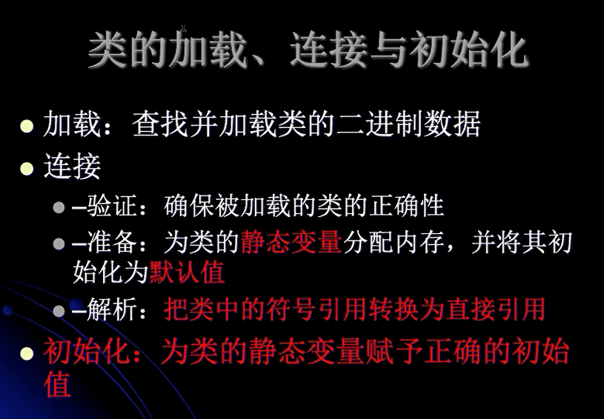

static+final

* 静态常量，编译期常量，编译时就确定值。（Java代码执行顺序，先编译为class文件，在用虚拟机加载class文件执行）
* 放于方法区中的静态常量池。
* 在编译阶段存入调用类的常量池中
* 如果调用此常量的类不是定义常量的类，那么不会初始化定义常量的类，因为在编译阶段通过常量传播优化，已经将常量存到调用类的常量池中了

准备阶段,为静态变量分配内存,int的类型,默认值为0

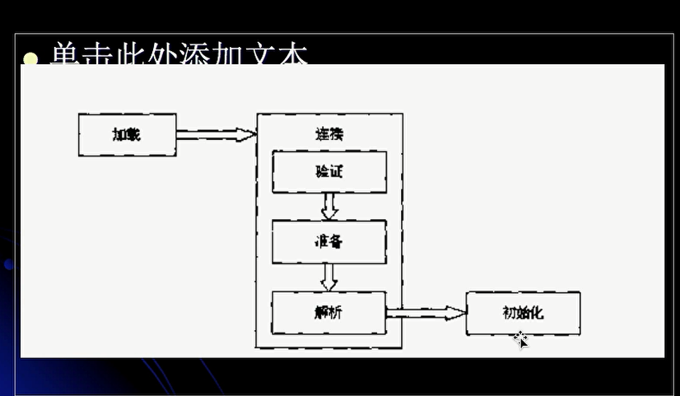

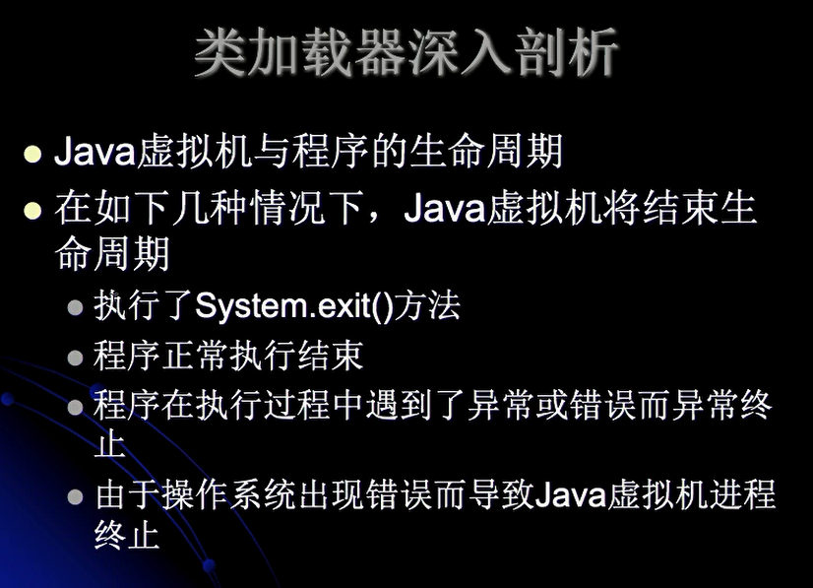

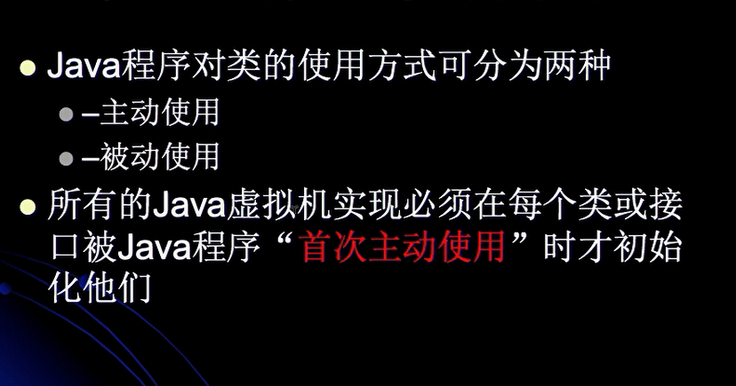

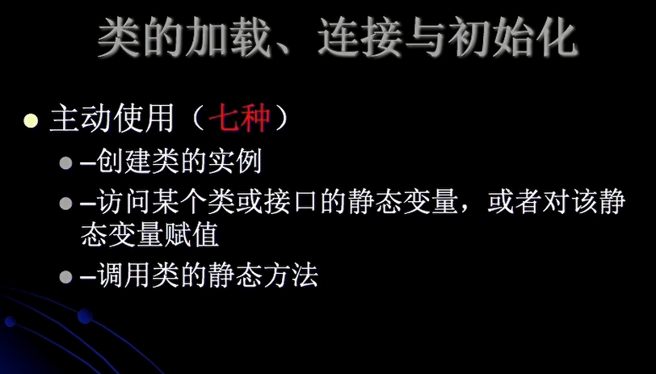

给类的静态变量赋值或是调用静态变量会调用以下的方法（又叫助记符）。

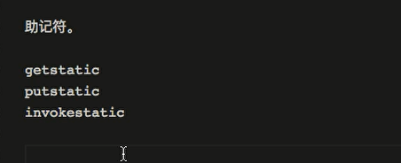

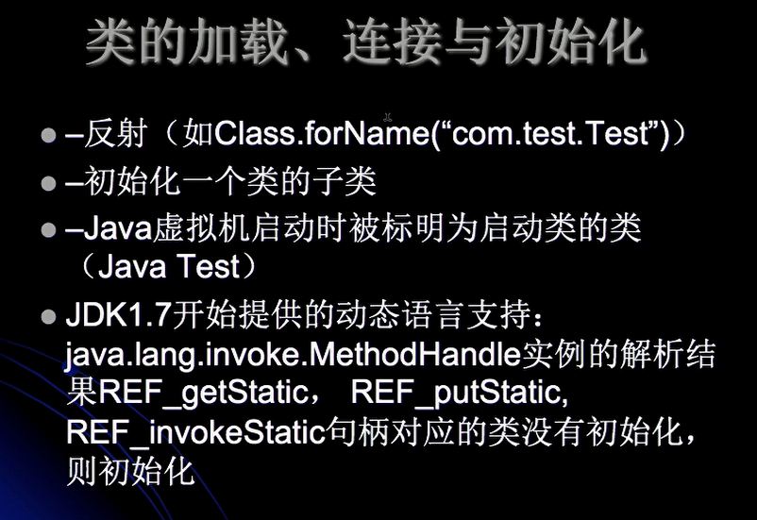

除了上述的方式，其他的方式都是对java类的被动使用，都不会执行类的初始化。

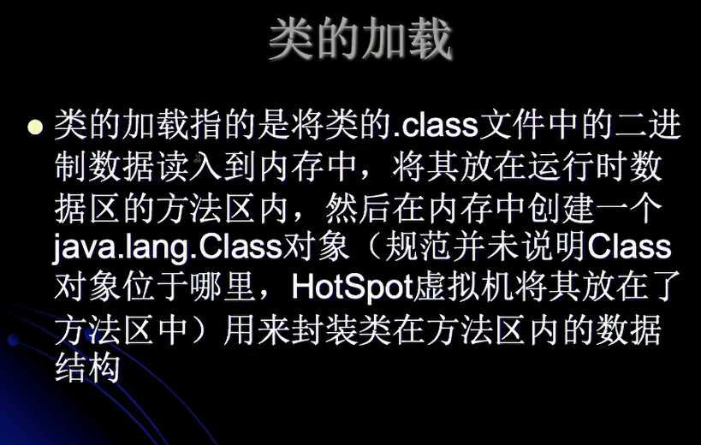

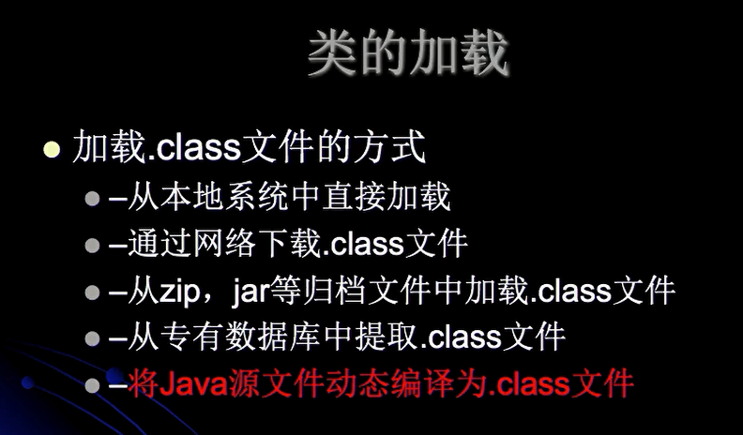

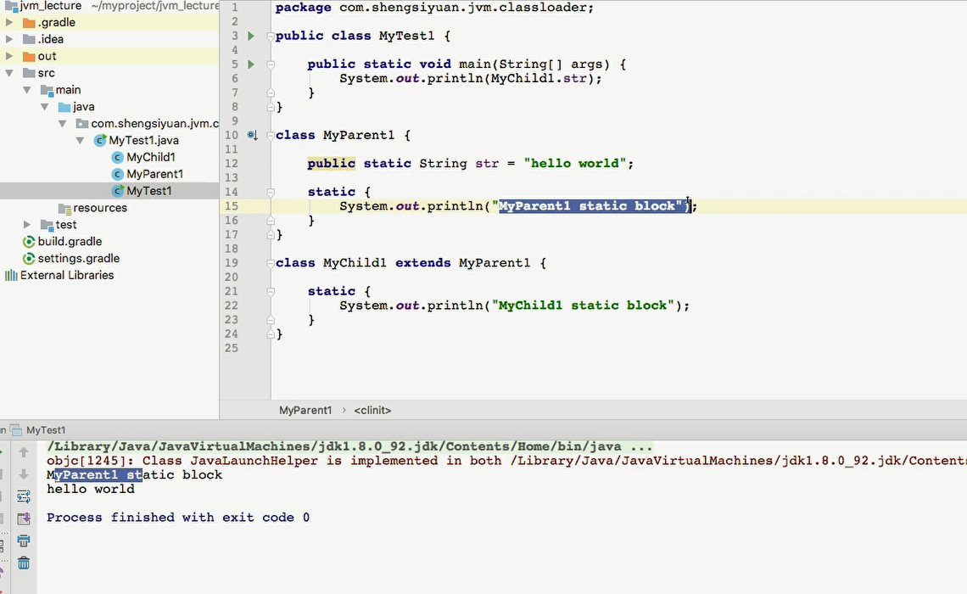

子类静态代码块没有执行

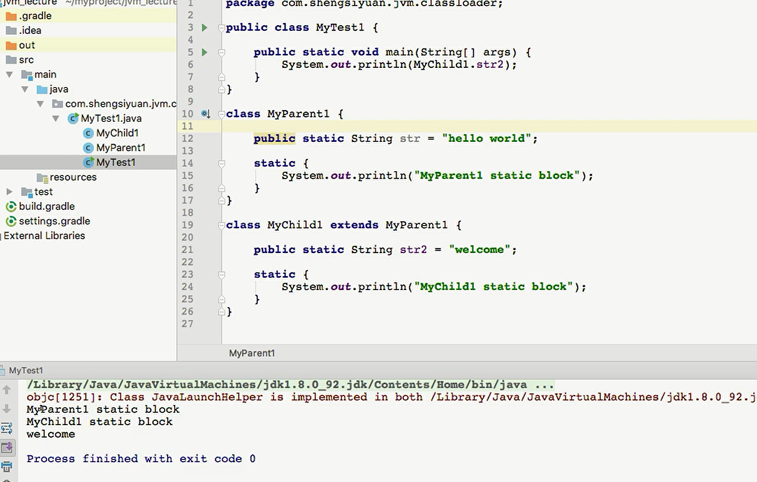



展示虚拟机类的加载信息

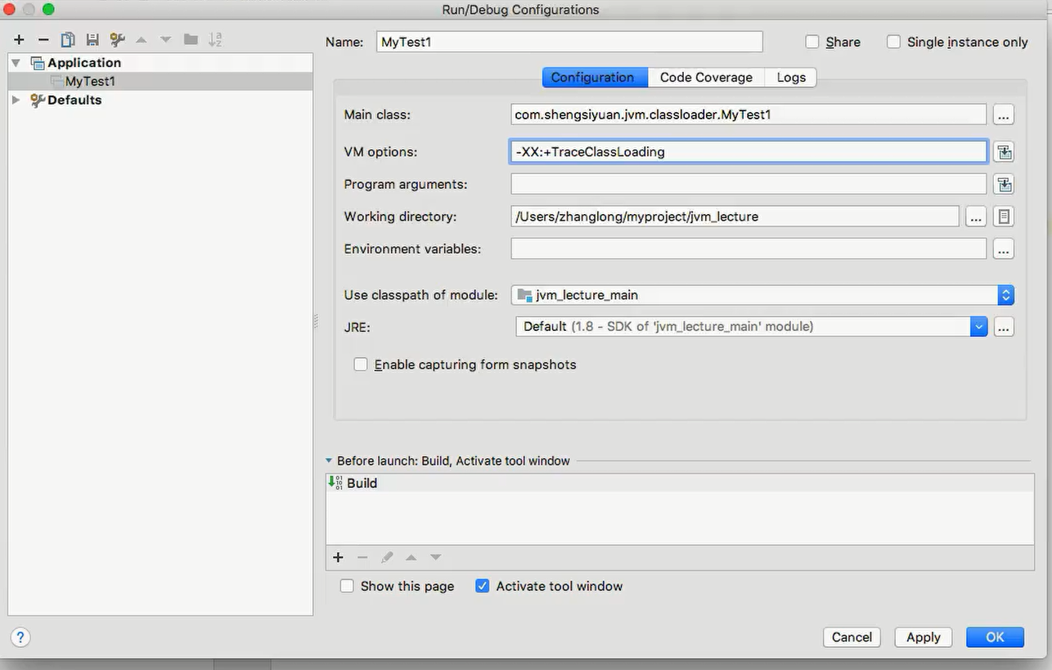

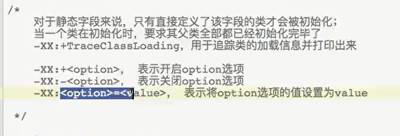

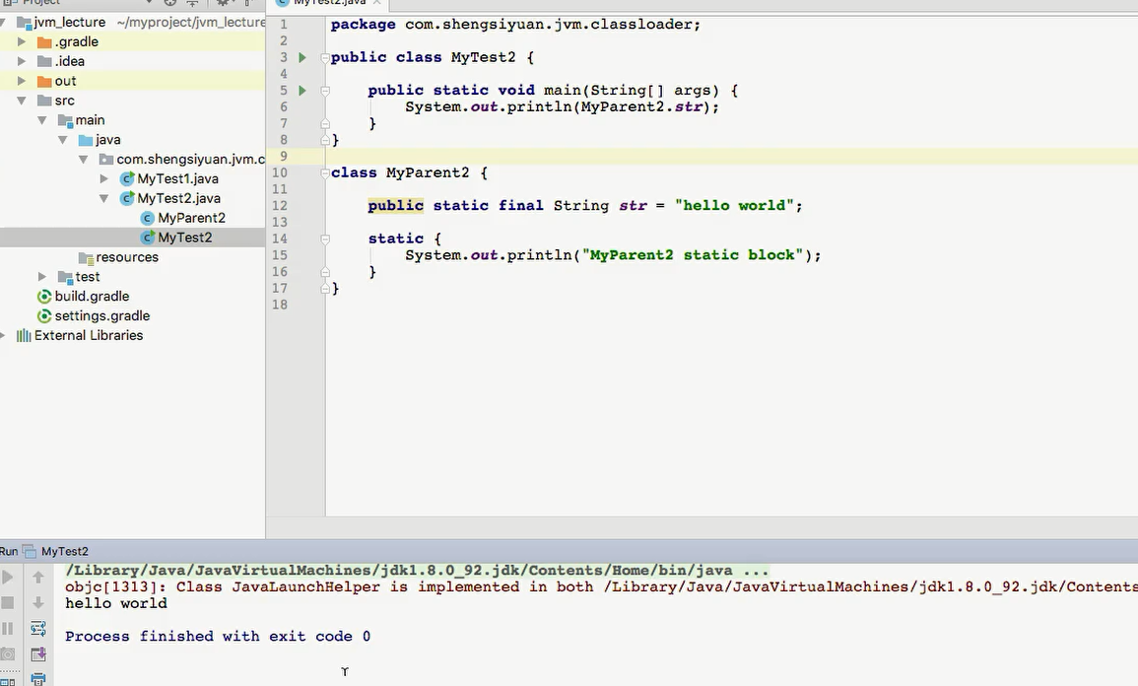



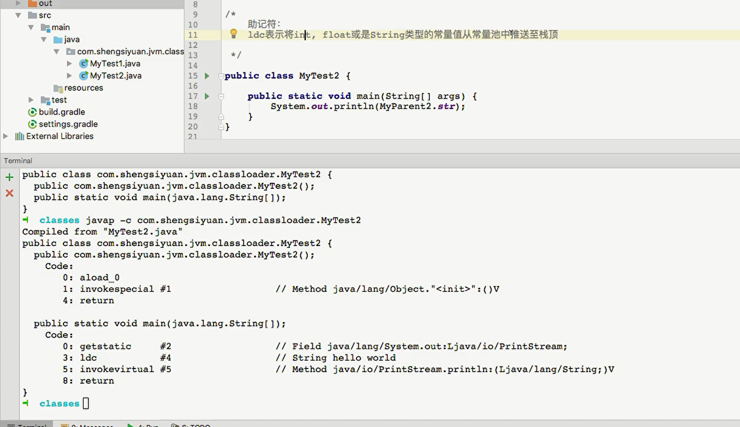

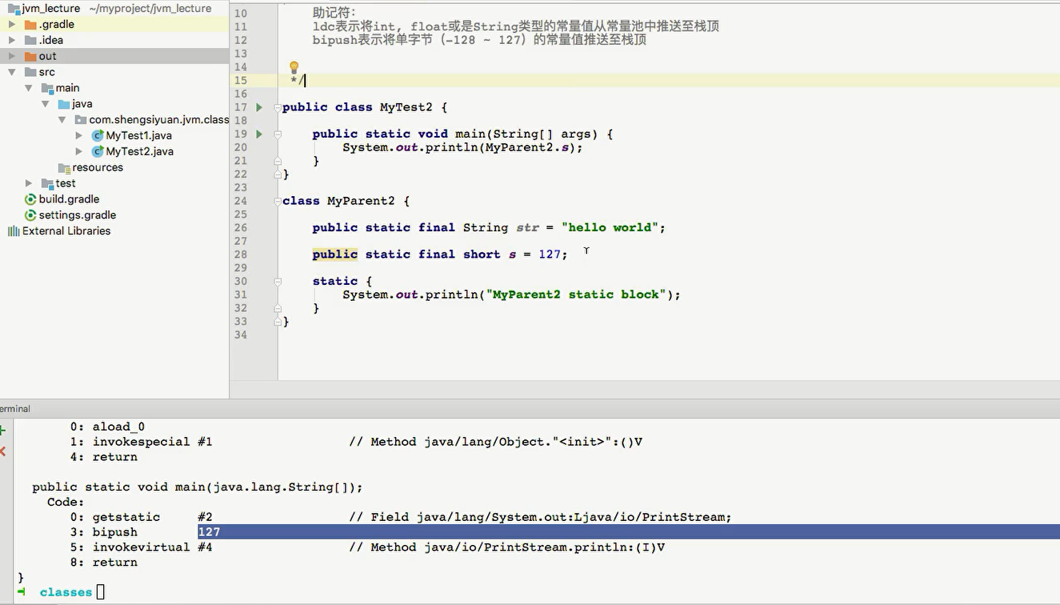

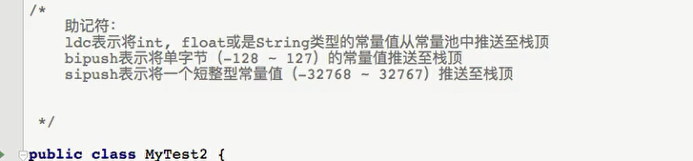

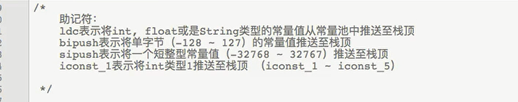

只有加了final的类型的参数才会放到常量池

常亮所在的类不会被初始化,因为常量已经别纳入是用类中,所以不会初始化常量所在的类

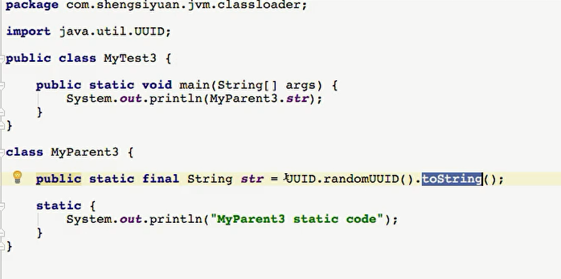

这个类中的静态代码块执行了,只有在编译期能确定的常量才会放到使用类中,不能确定的值得常量得在运行期才能确定值,并引用,所以MyParent3中的静态代码块执行了



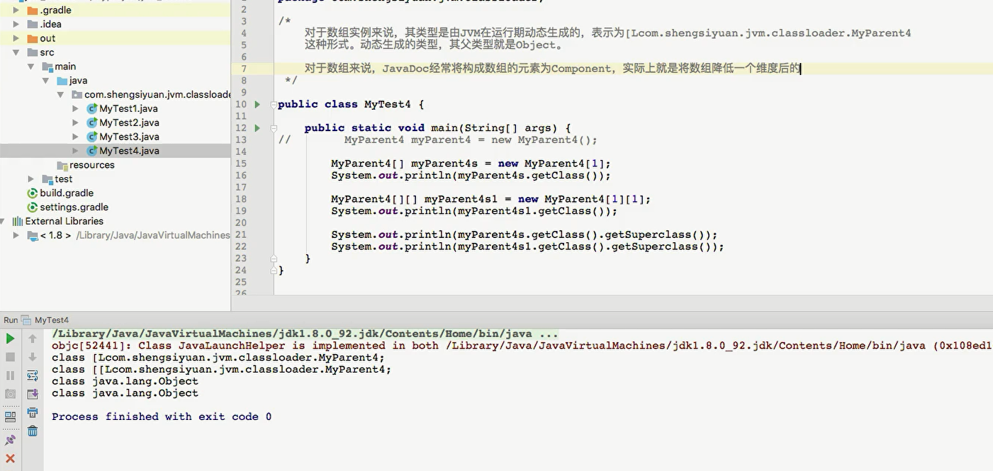

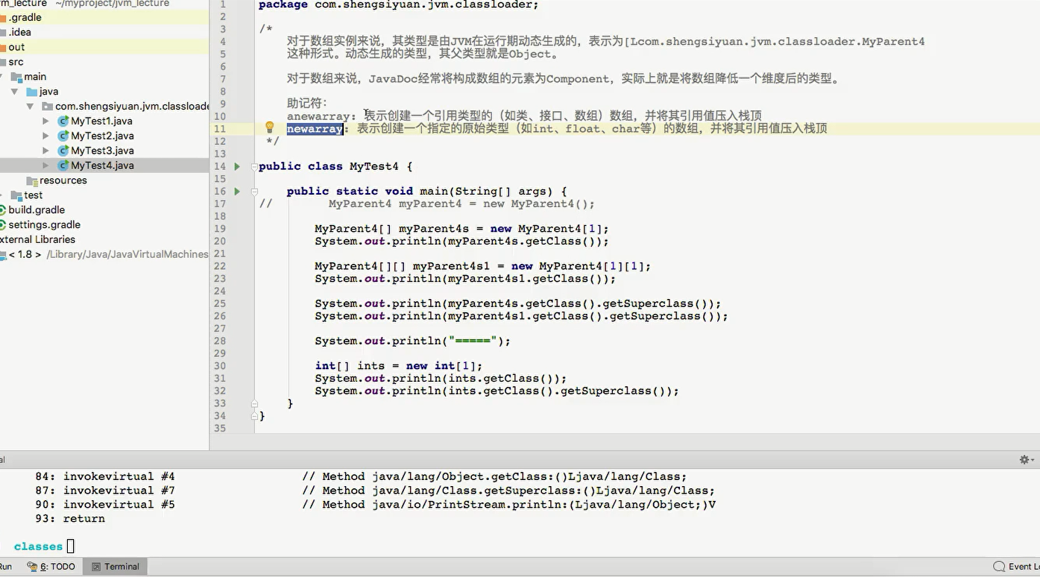

视频8

## 接口中的常量

接口中可以声明参数,但是参数一定是 final + static类型的,加static的意思是接口不能被实例化,如果一个接口没有被继承,那么接口中的参数是不能被访问到的,所以需要静态字段修饰,加final修饰是因为接口被多个类继承的时候,如果某个类实体修改了参数,别的类也会发生变化,这样不符合接口的一致性原则.

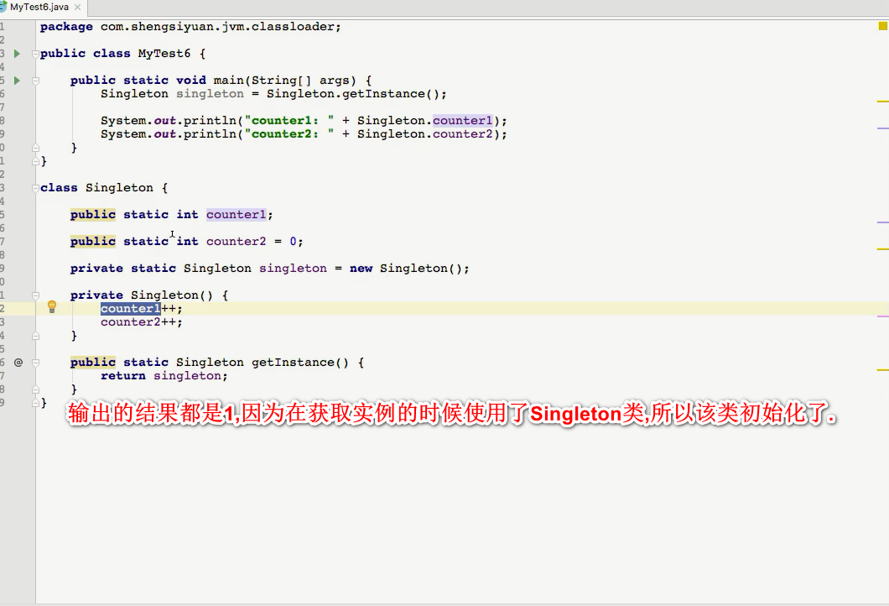

调用类的静态方法是对类的主动使用.

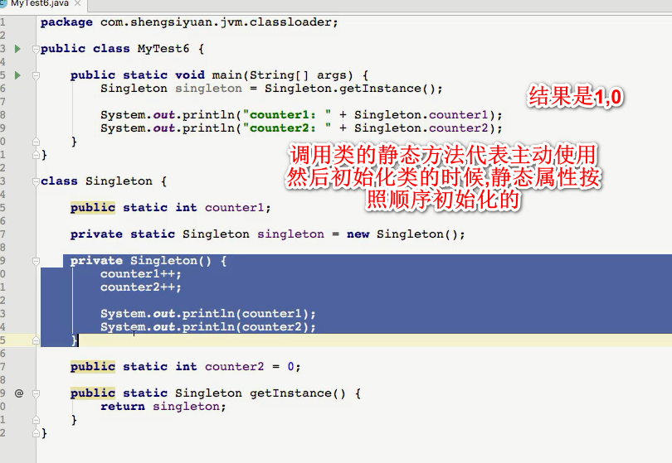

类在加载的时候,加载类中的静态变量,并给与默认值,当调用类的静态方法的时候,类会初始化,初始化过程是给类的所有属性赋值和执行构造方法的过程,这个过程是按照代码顺序执行的.

视频9

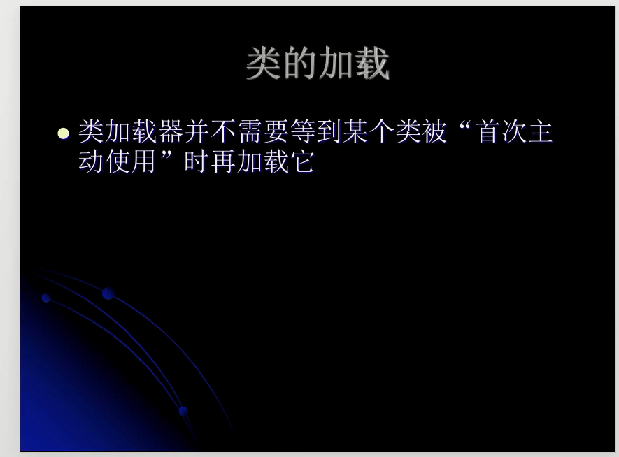

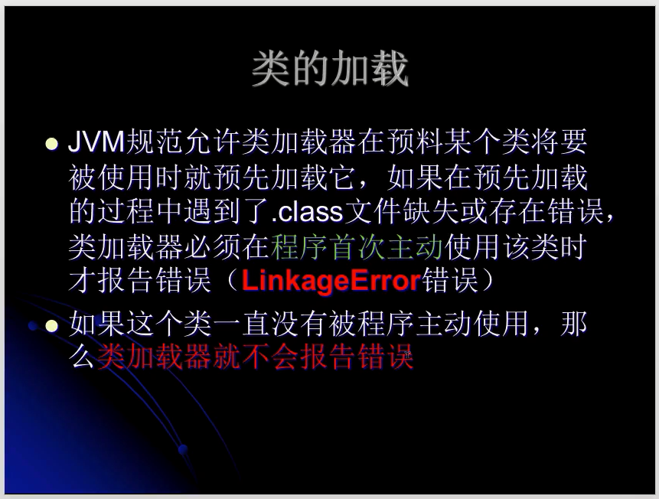

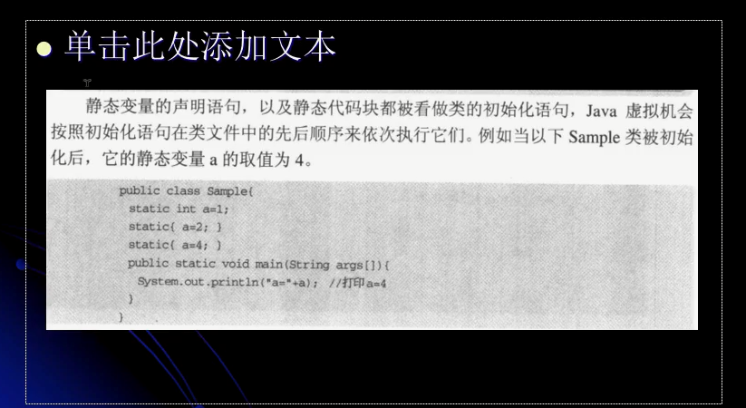

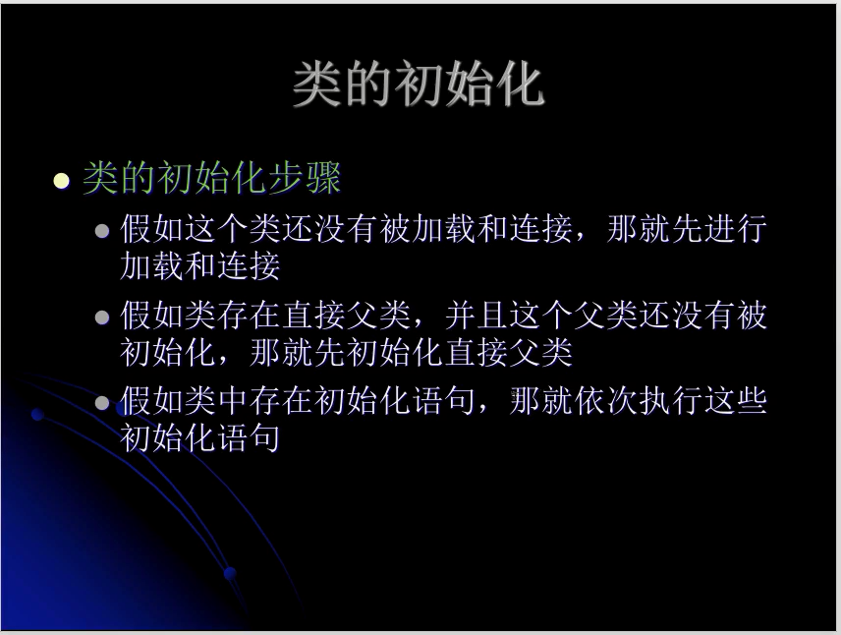

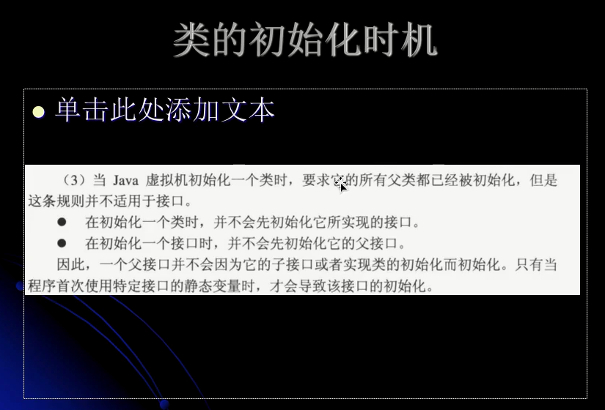

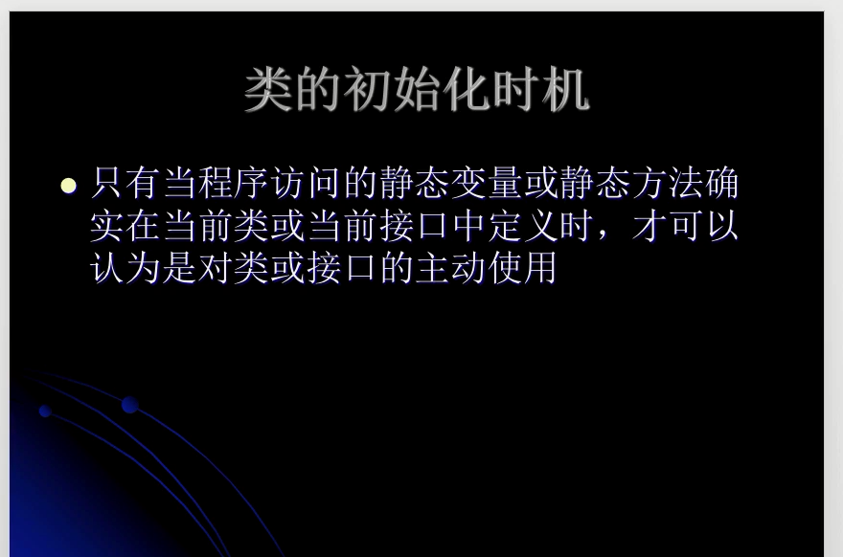

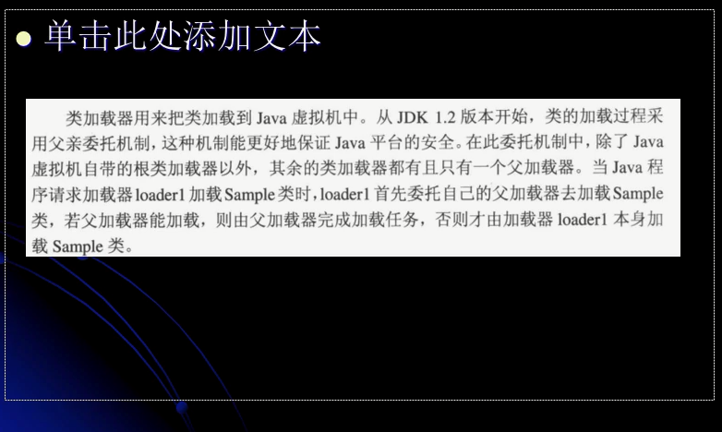

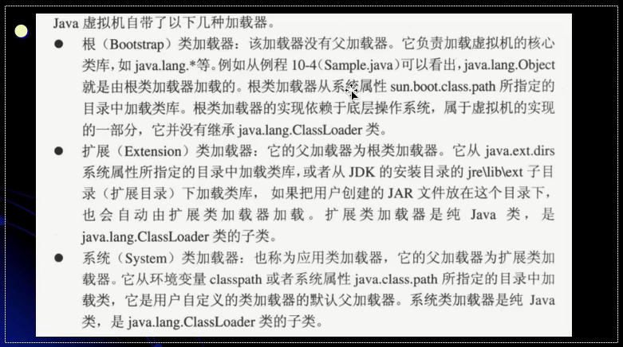

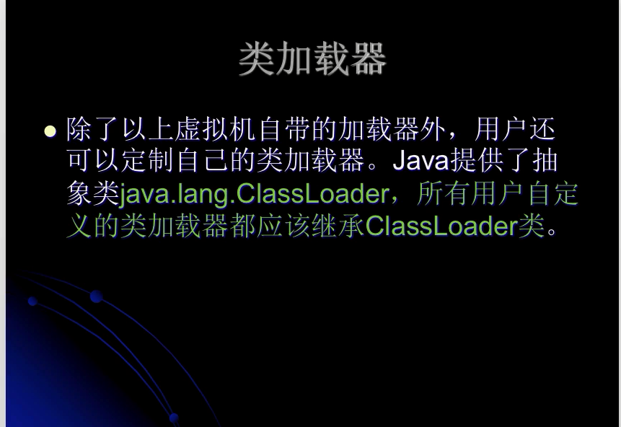

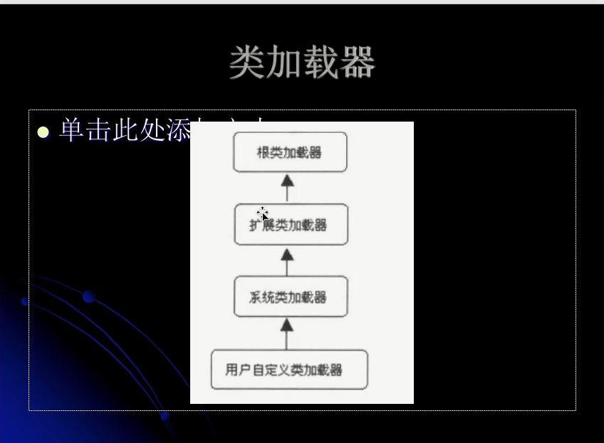

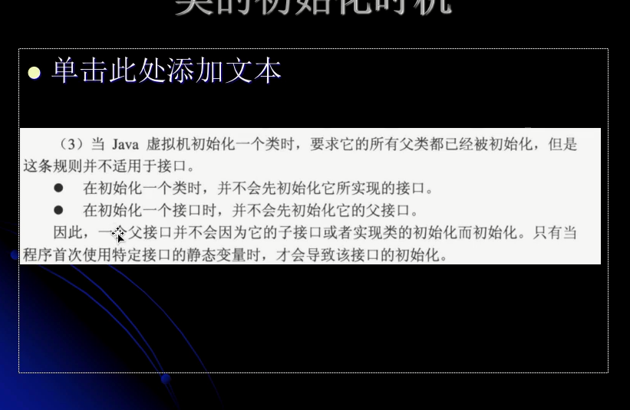

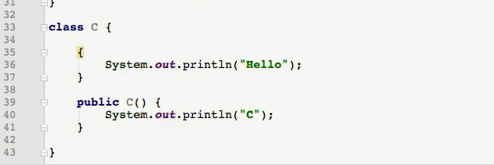

普通代码块每次创建对象都执行,

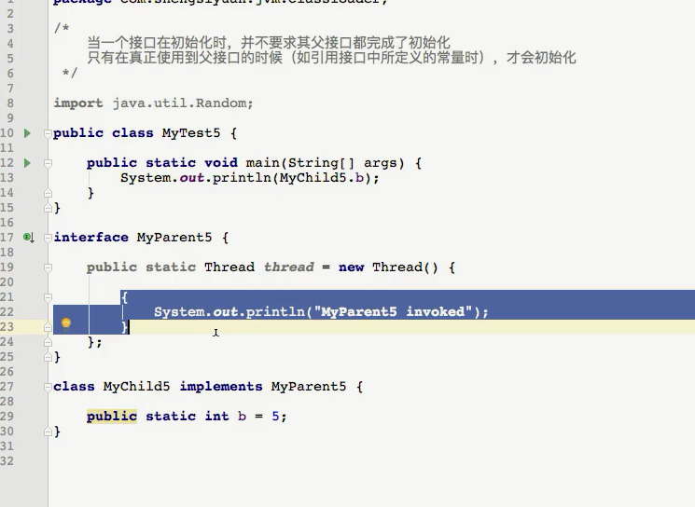

视频11

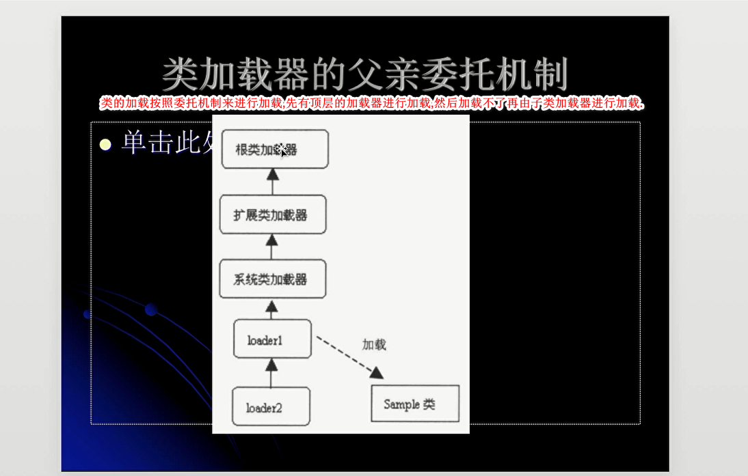跟加载器先加载Sample类,加载失败有扩展类加载器来进行加载,再次失败后有系统类加载器来进行加载.最后加载成功.

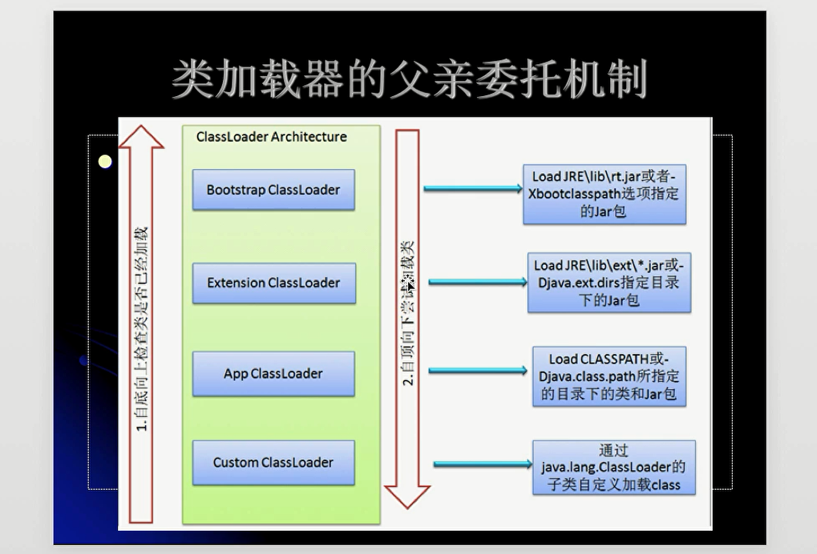

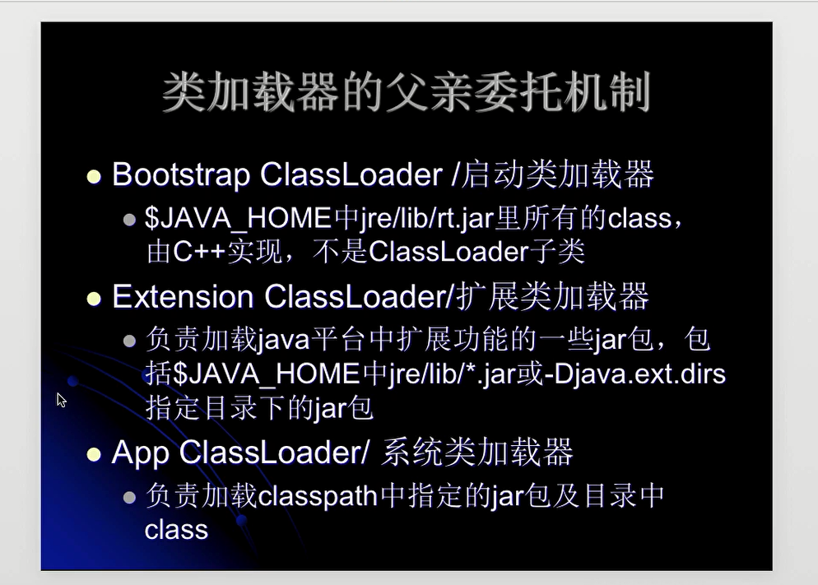

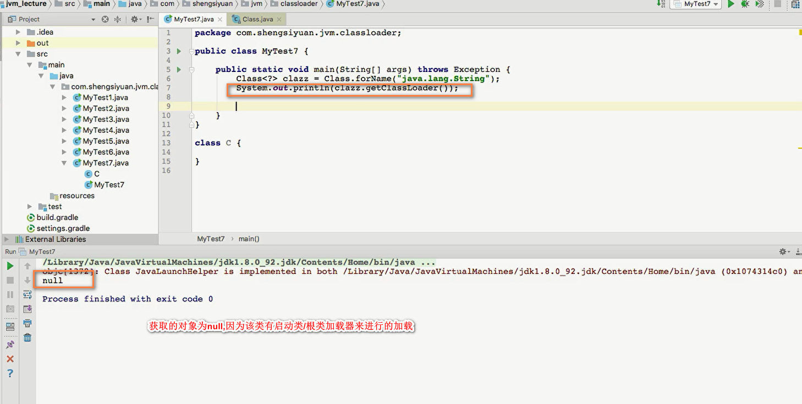

类有启动类加载器来进行加载的话,那么会使用bull来表示该类为启动类加载器进行加载的.

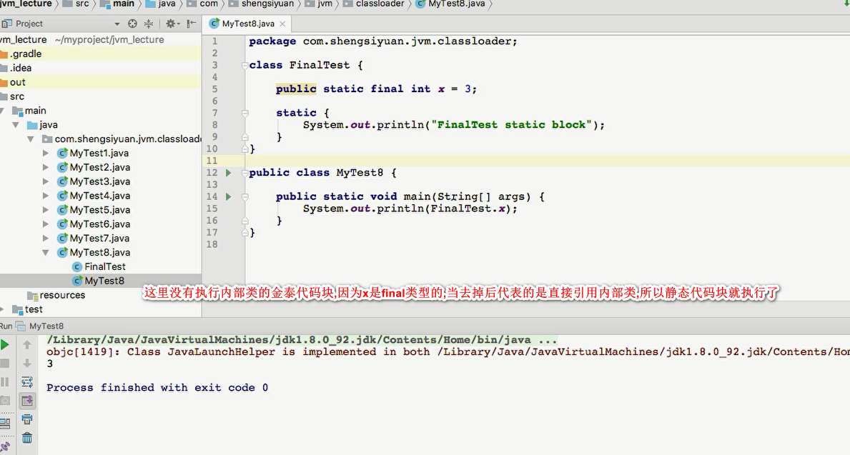

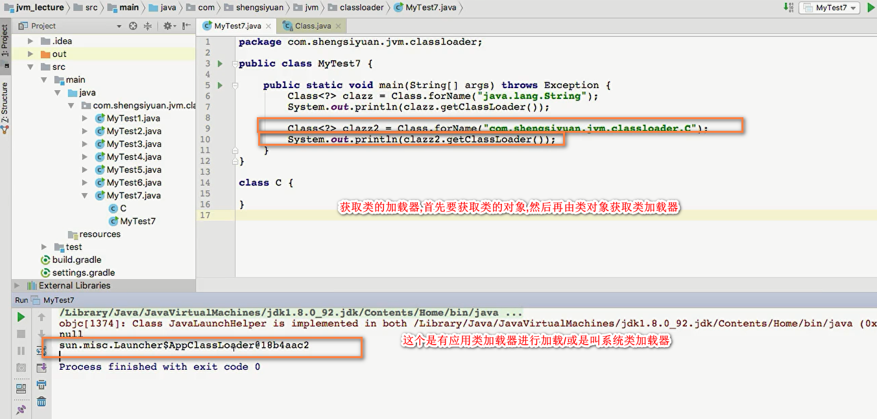

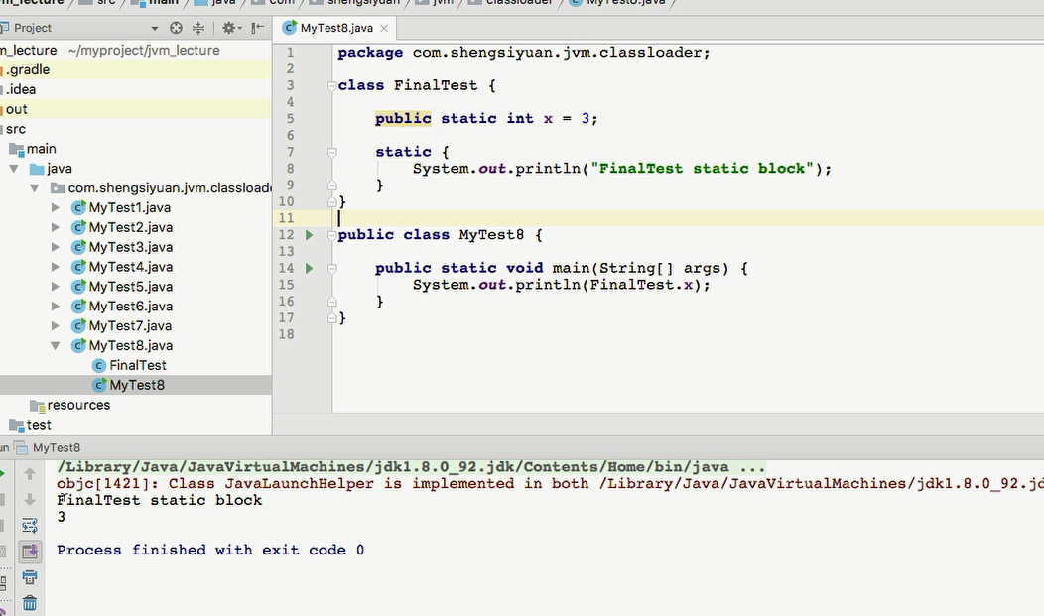

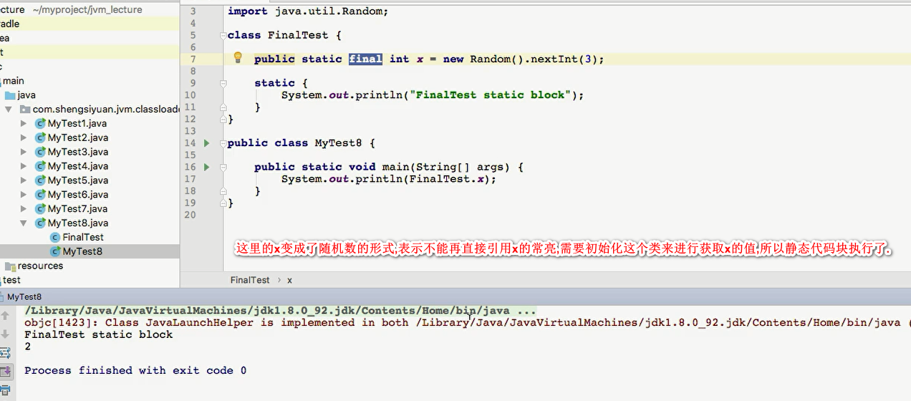

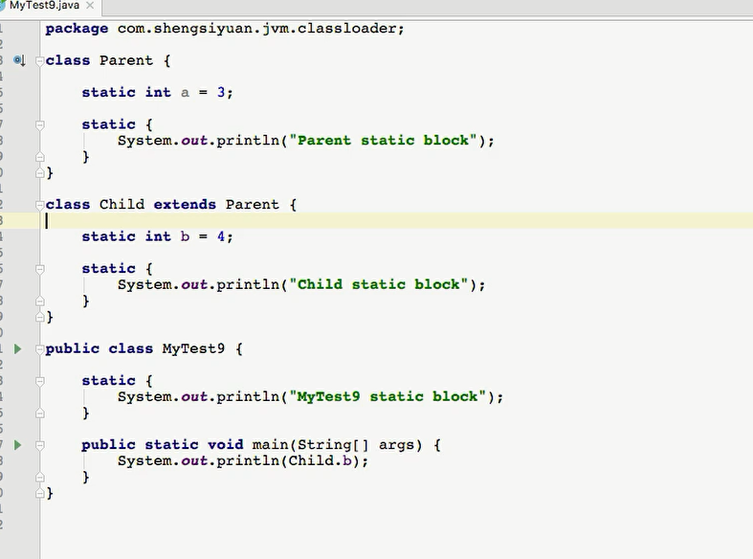

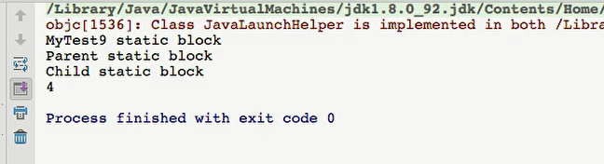

子类被出示话的,会首先出示话父类.

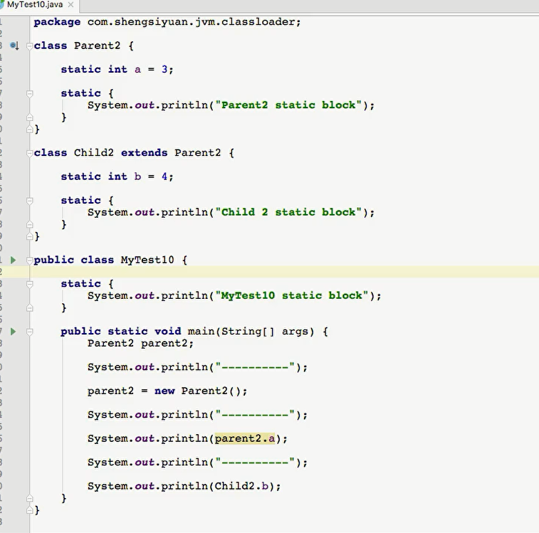

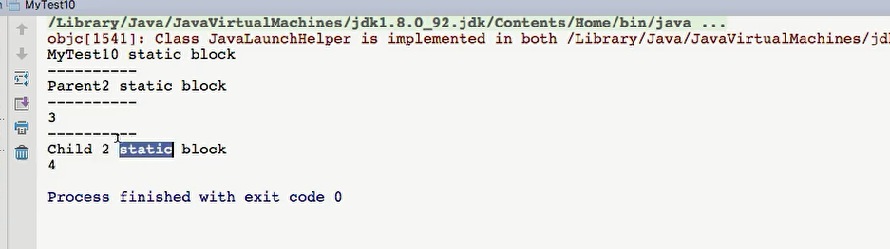

类的初始化只有一次,当父类被初始化后,当子类被引用的时候,父类也不会再被初始化.

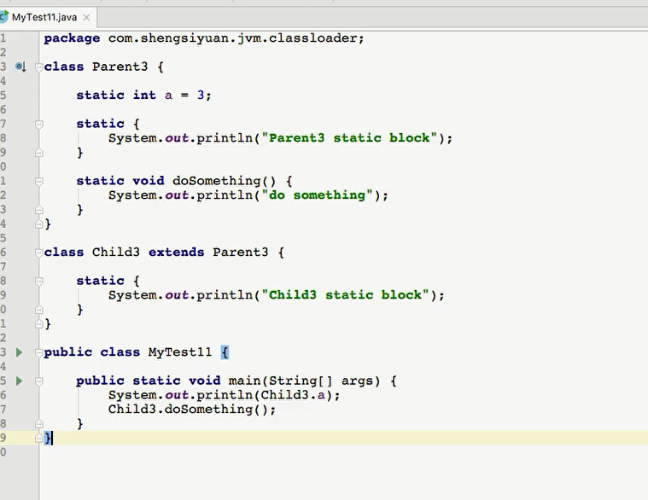

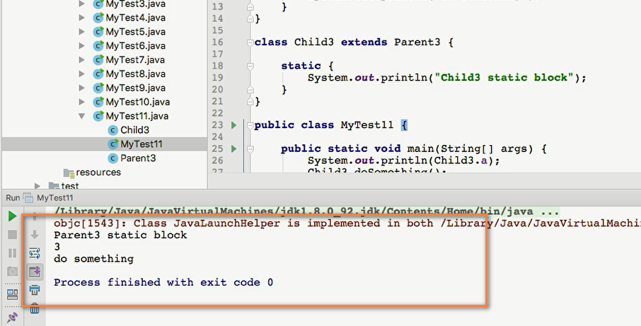

注意这里没有对child3的主动使用,所以child3类中的静态代码块没有执行.方法和变量定义在谁的身上,当调用时候代表对谁的主动使用,并不管调用方式谁.

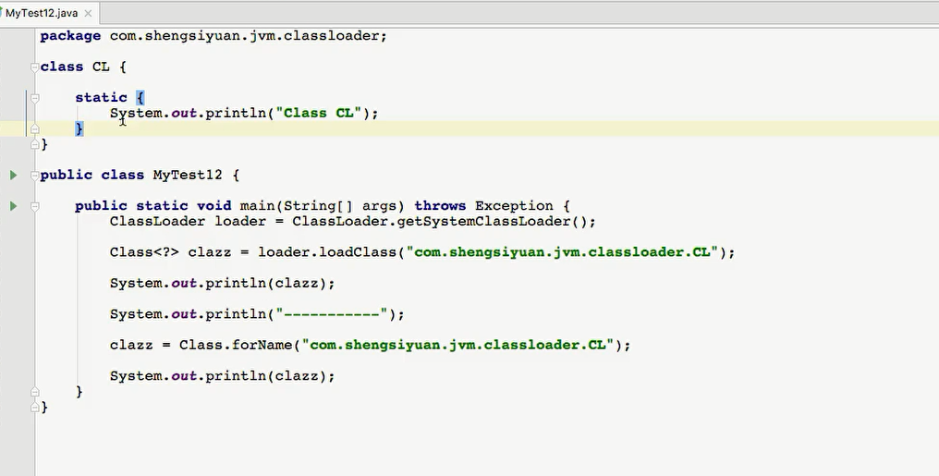

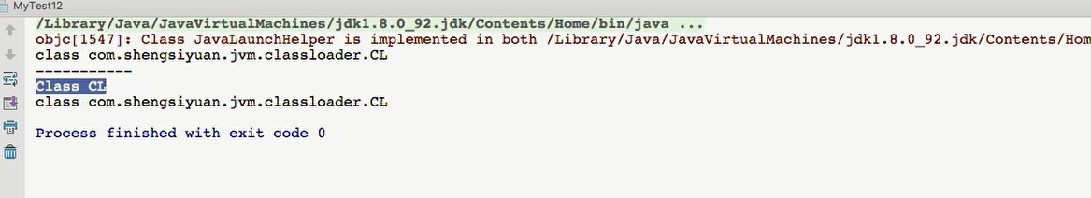

类的加载器对类加载不是对类的主动使用,不会初始化类.通过反射表示对类的主动使用,才会初始化.

视频13

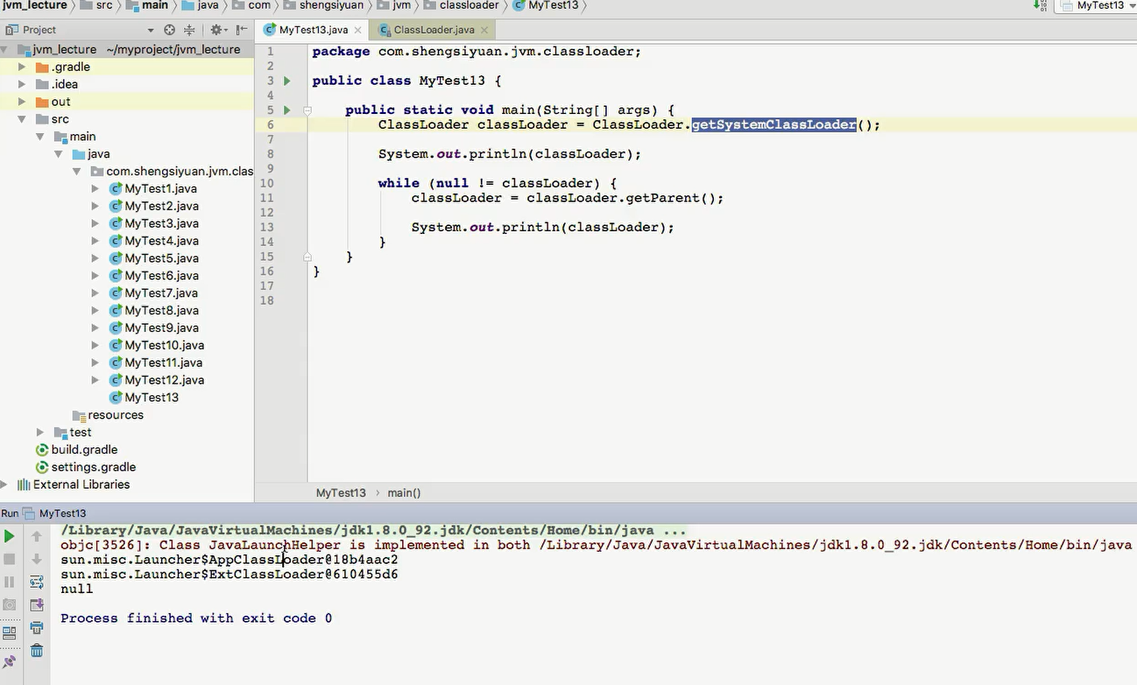

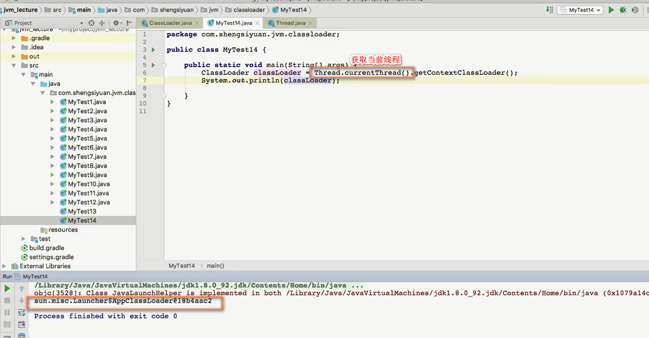

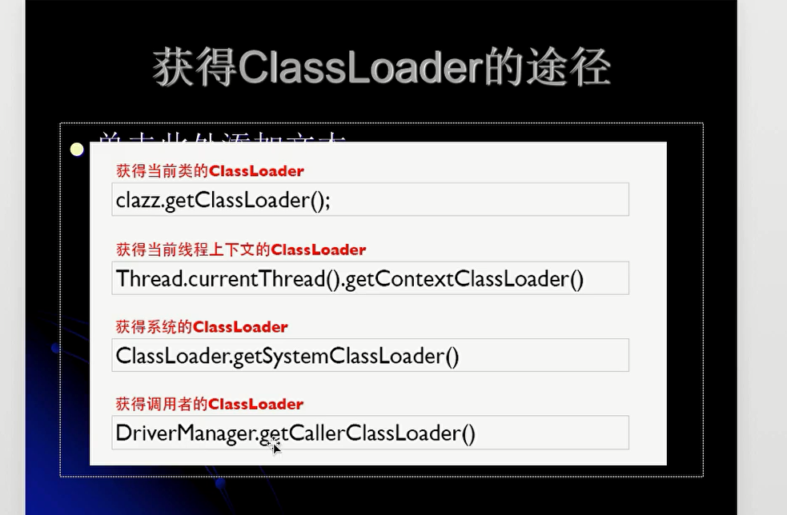

视频14

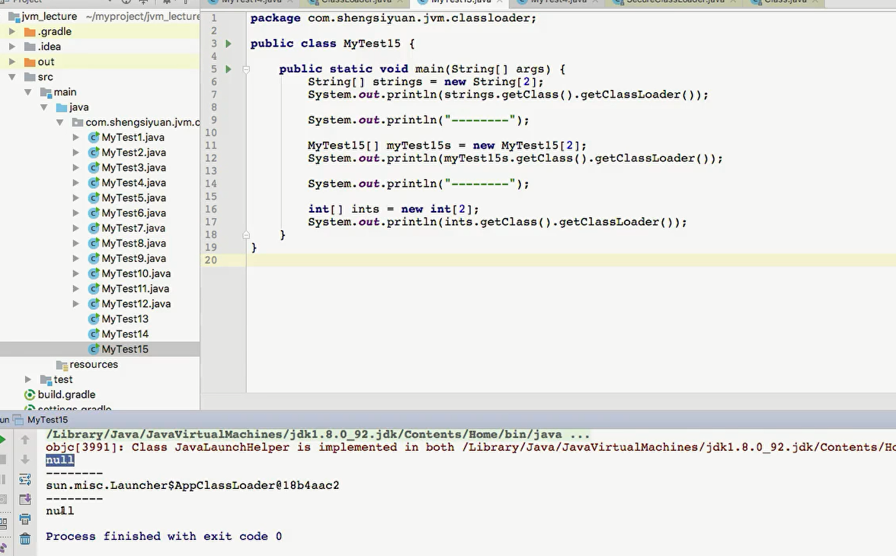

第一个是用根加载器来进行加载的,第二个是系统类型加载器,第三个没有类加载器.

视频15

视频16

自定义类加载器

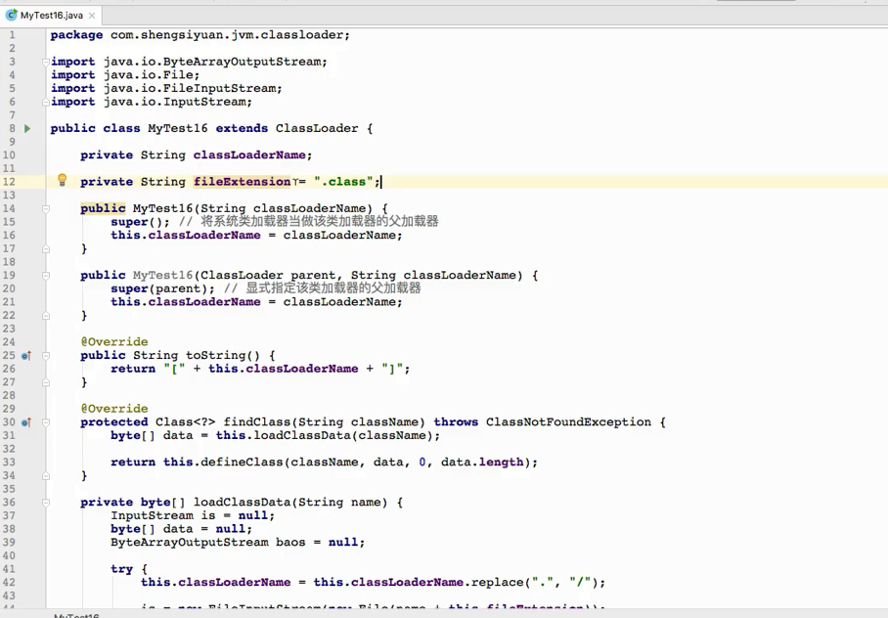

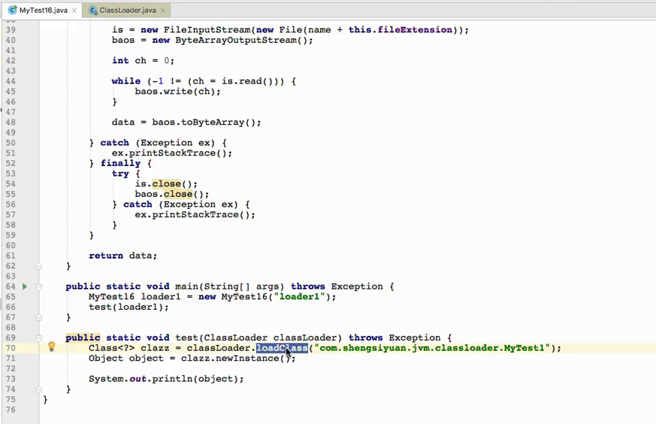

视频17

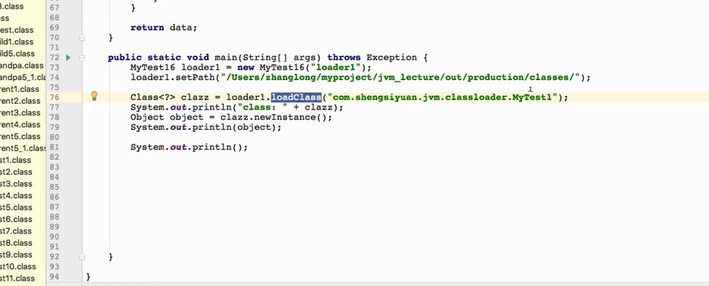

该类仍然是由系统类加载器加载的

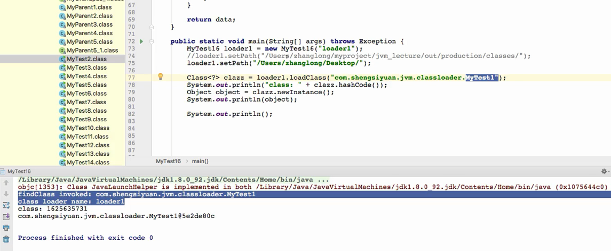

当把目标文件放到桌面的时候,自己定义的加载器就执行了,用的是自己定义的类加载器来加载的类文件.因为项目中没有改类文件了,所以系统类加载器是找不到改文件的,而自己定义的类加载器是设置了路径的,所以自己定义的类加载器可以去加载定义的类文件.但是当编译的类文件中有改类的class文件后,就不在使用自己定义的类加载器去加载class文件,因为双亲委托机制,系统类加载器可以找到class文件. 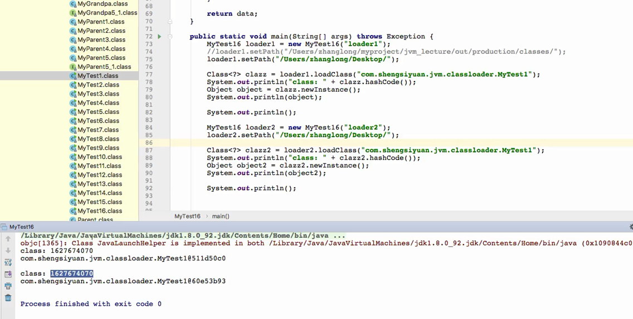

再次定义一个类加载器load2,类的hashcode是一样的,因为加载的同一个类,但是实例是不一样的. 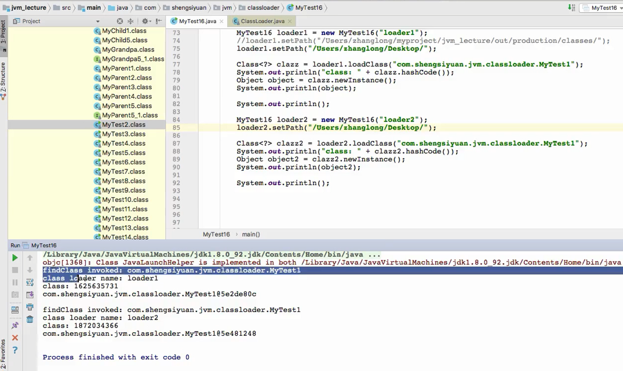

当删除项目中的mytest1.class文件后的结果

视频18

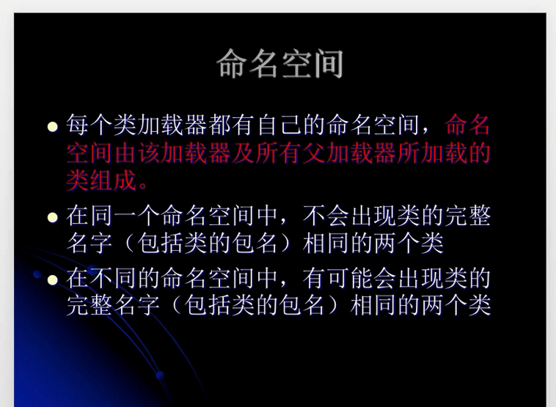

同一个命名空间的类加载器是不会加载一个类两次,但是不同的命名空间的类加载器是可以加载同一个类两次的. 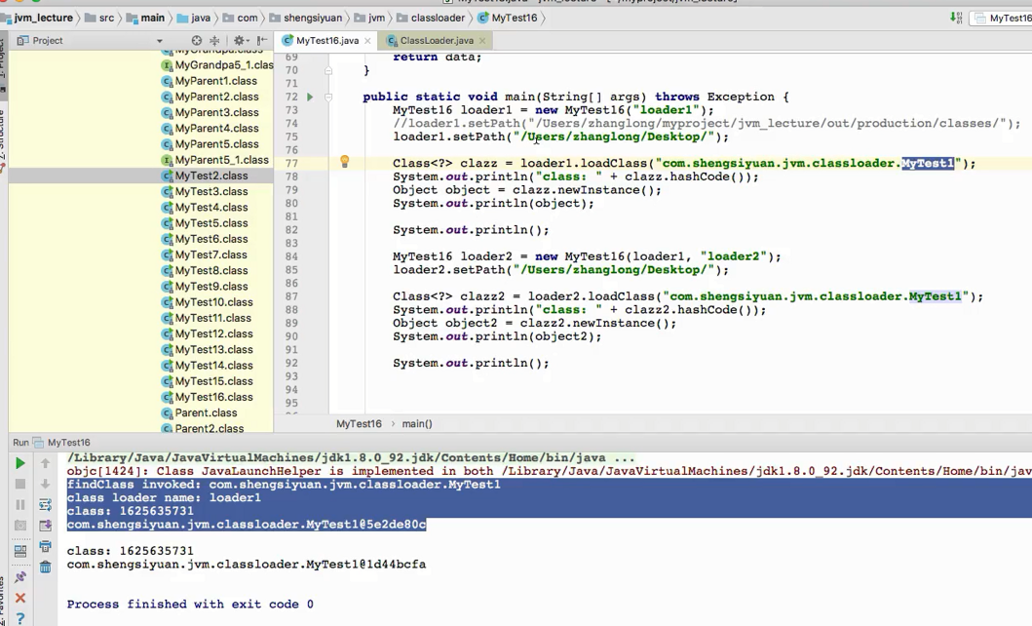

将loader2的类加载器的父加载器改为loader1那么结果中2的加载器是loader1(删除项目中已经存在的class文件.)

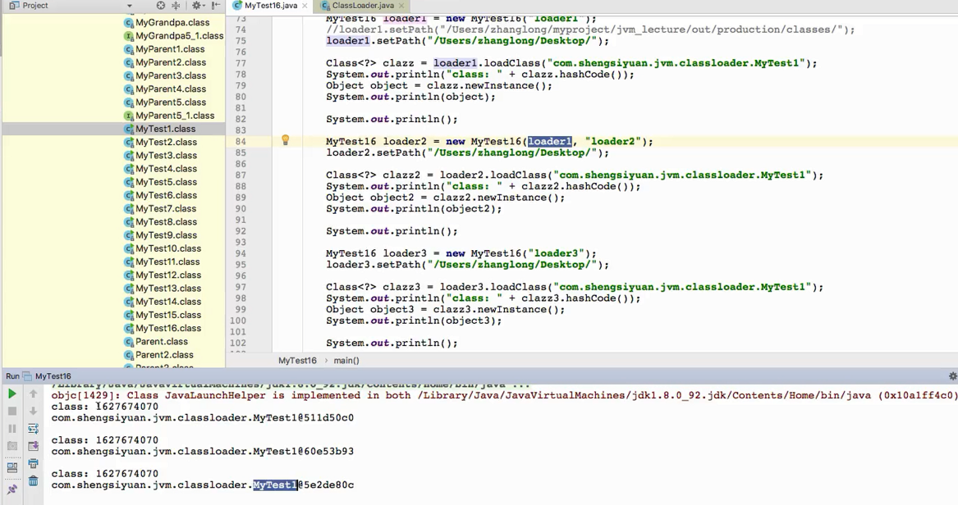

创建loader3,同时恢复项目中的class文件执行结果,都是使用系统类加载器来进行加载的.

现在删除掉class文件后执行的结果如下

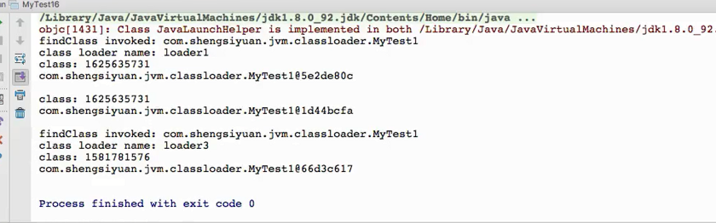

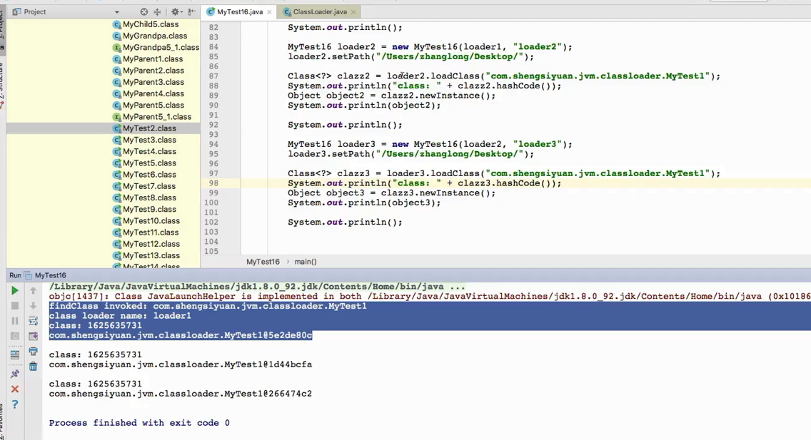

在没有class 文件下 loader3的父加载器是loader2的结果.

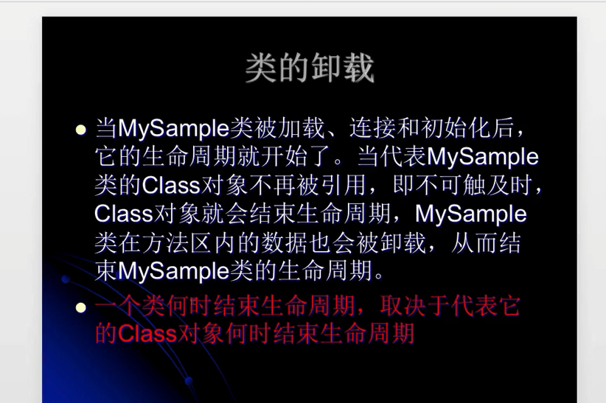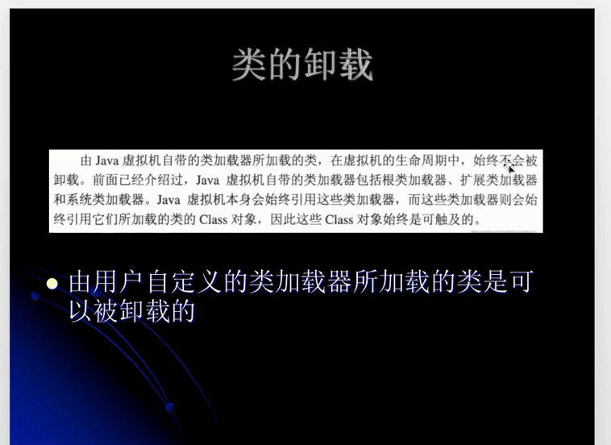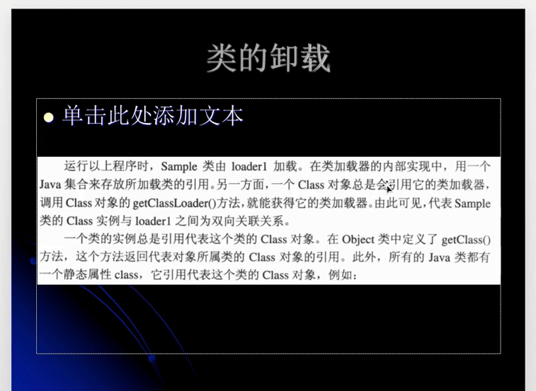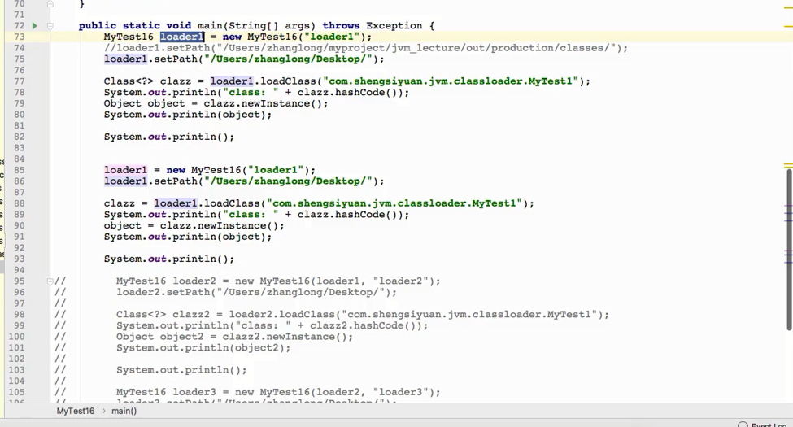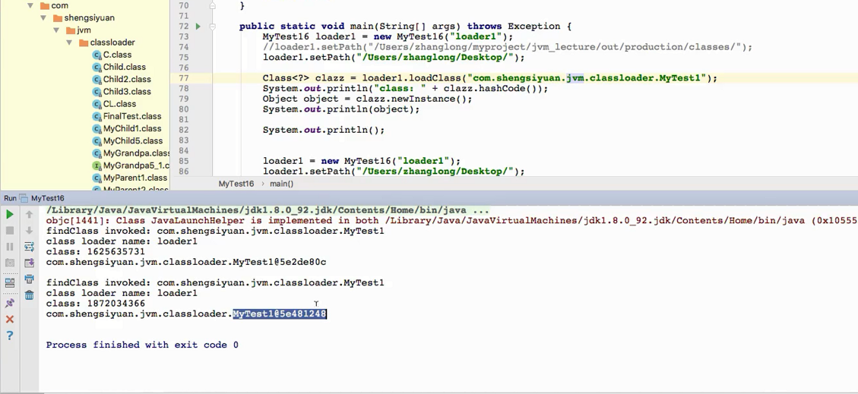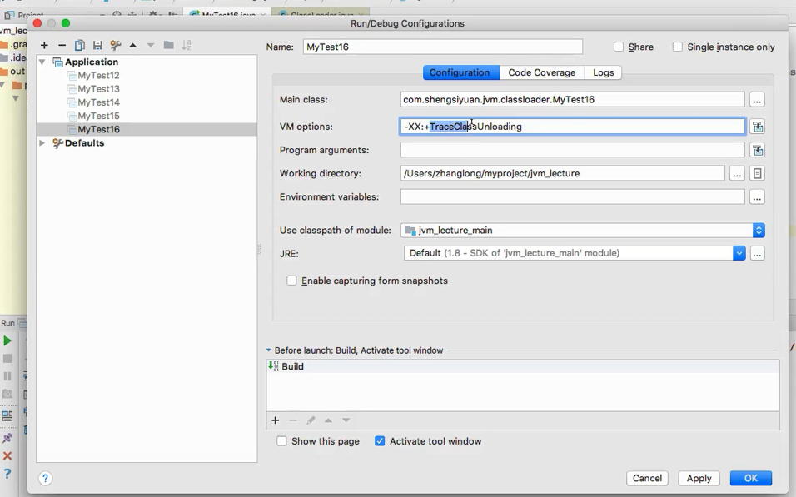

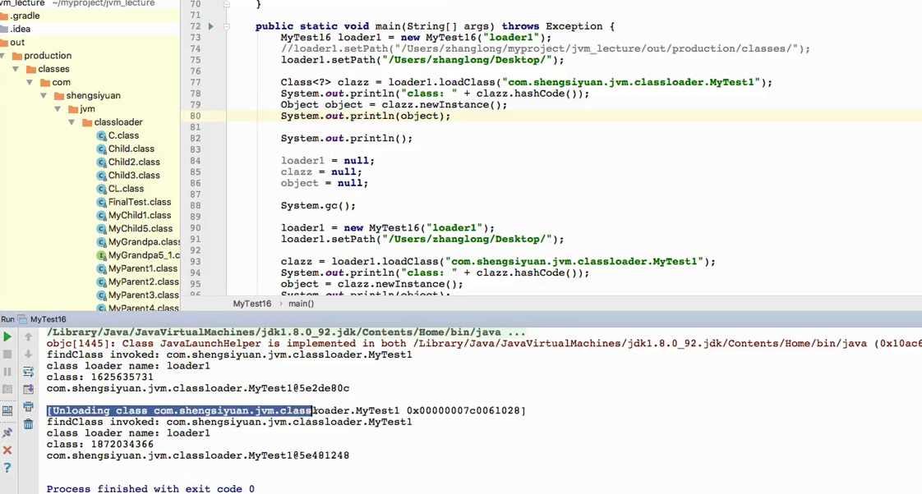

视频19

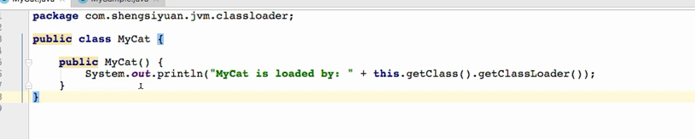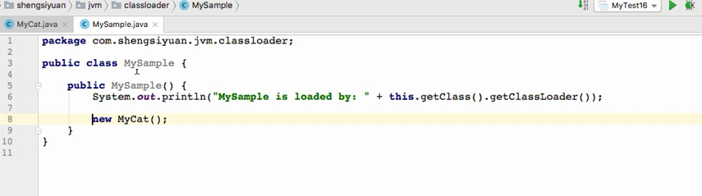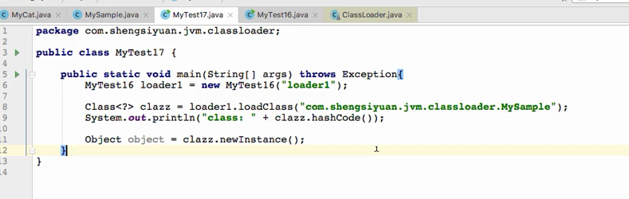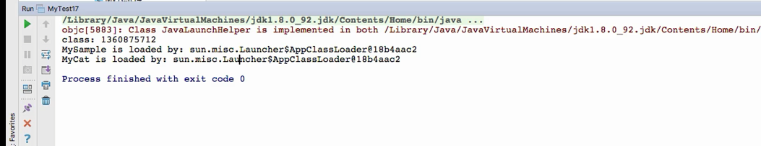

都是由系统类加载器加载的,因为系统中存在对应的class 文件.

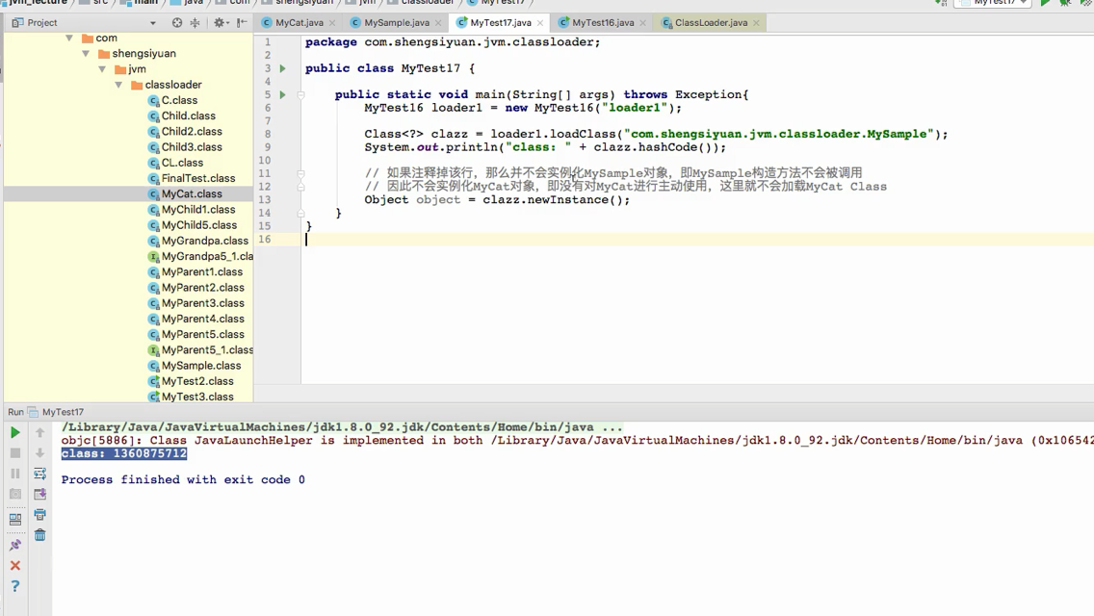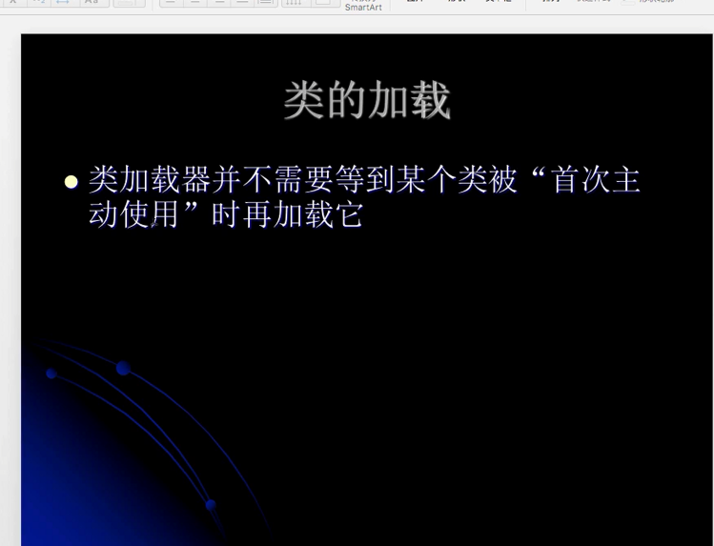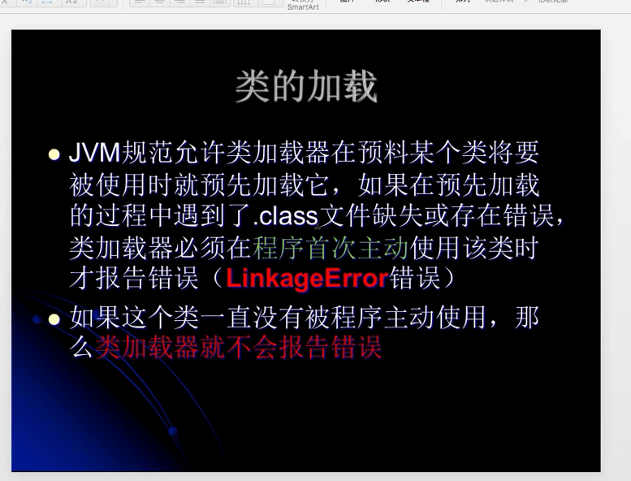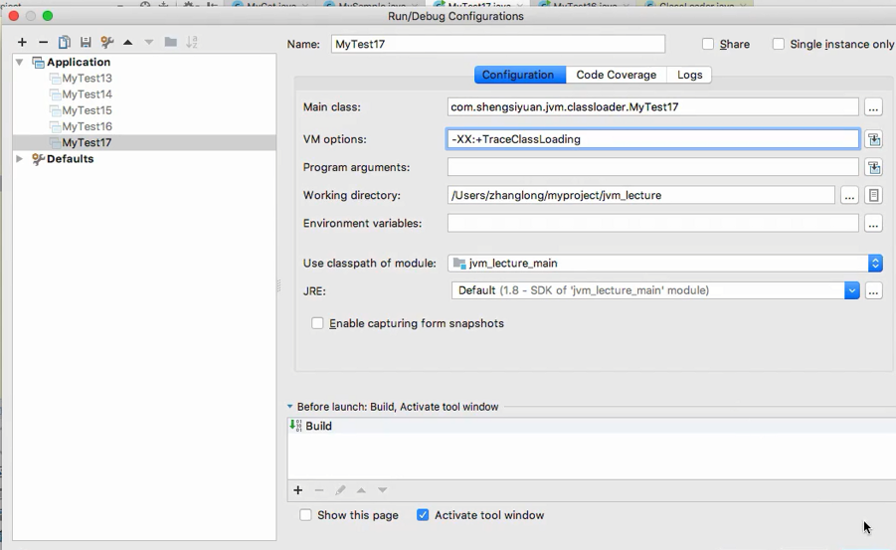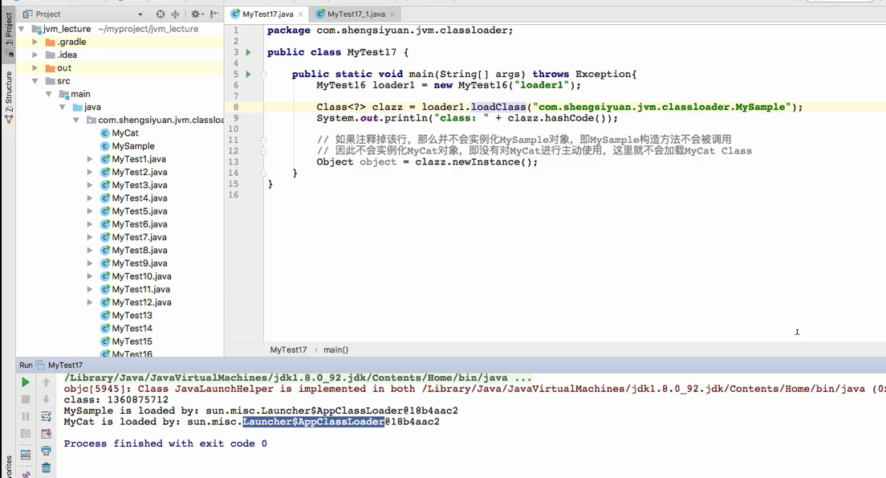

当删除掉项目中的class文件的时候如下

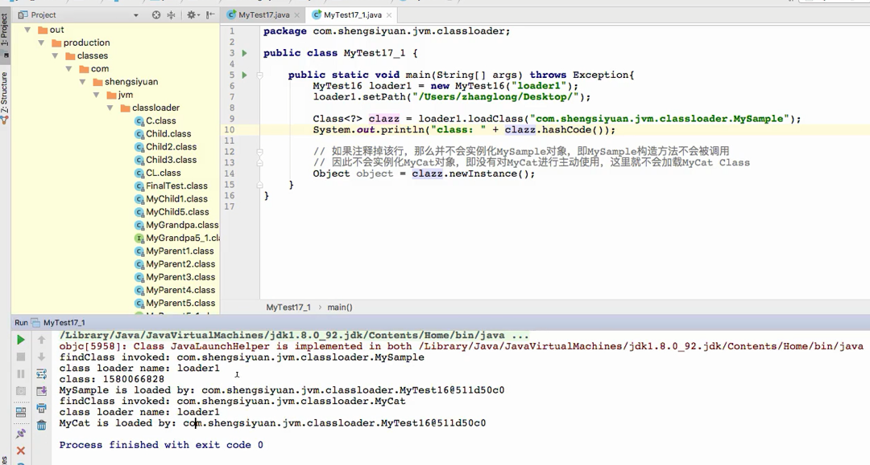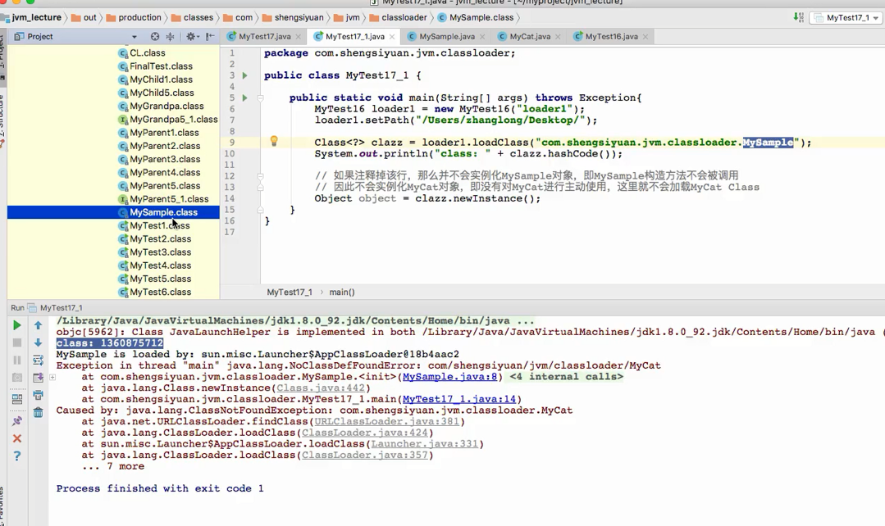

上边是删除mycat.class文件,但是保留mysample.class文件的结果.这里应该是因为类加载器首先加载的mysample.clas可以被应用类加载器加载到,那么对应的mycat就不会再被自定义的类加载器去加载,而是用了系统类加载器加载.因为mycat是在mysample中引用的,而mysample类加载器由应用类加载器来进行加载的,所以在加载mycat时会以应用类记载器为基础进行加载. 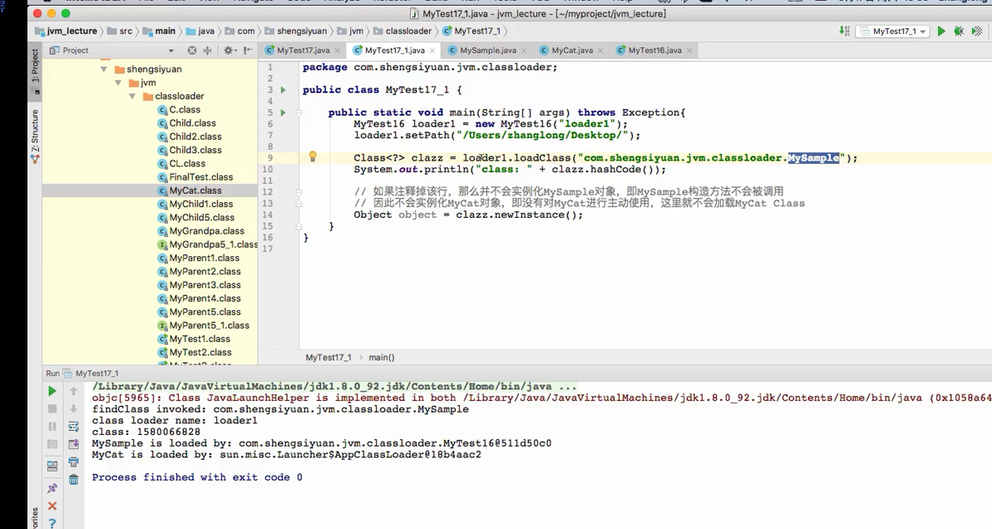

当删除掉系统中的mysample.class文件,剩下mycat.class文件运行的结果如上.每加载一个类,类加载器都会执行双亲委托机制,但是类的基础类型加载器只升级不降级.(感觉)

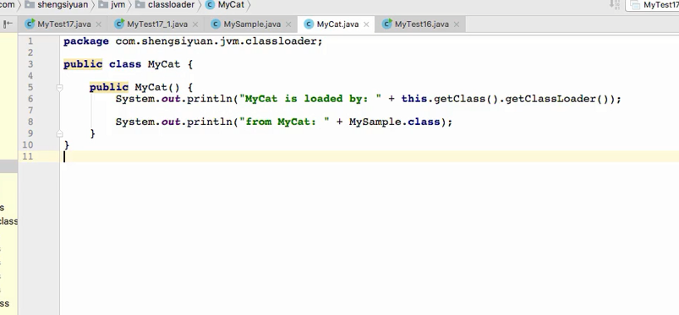

删除mysample.class文件

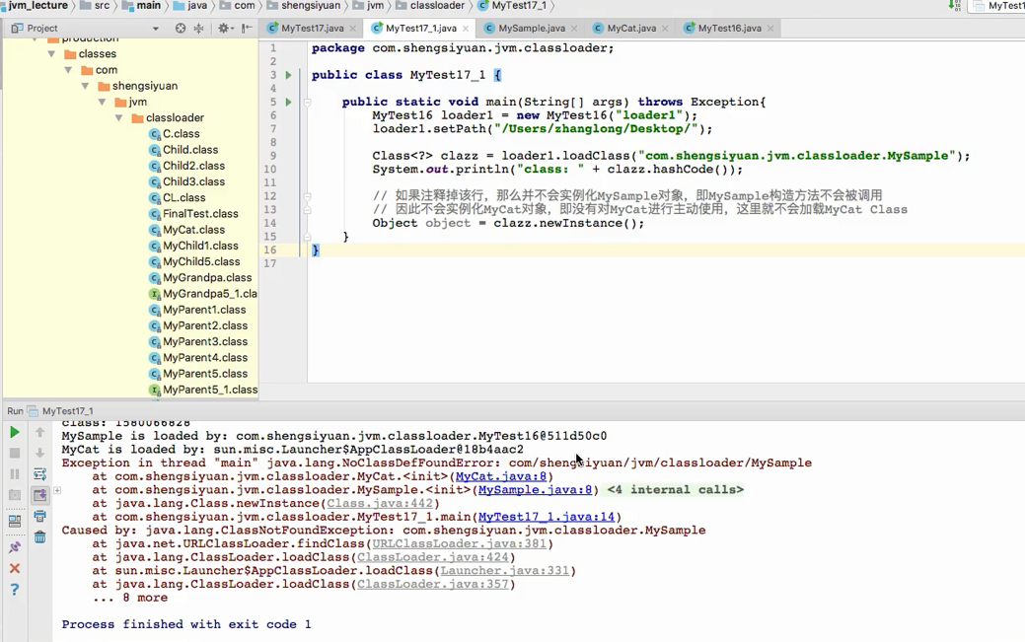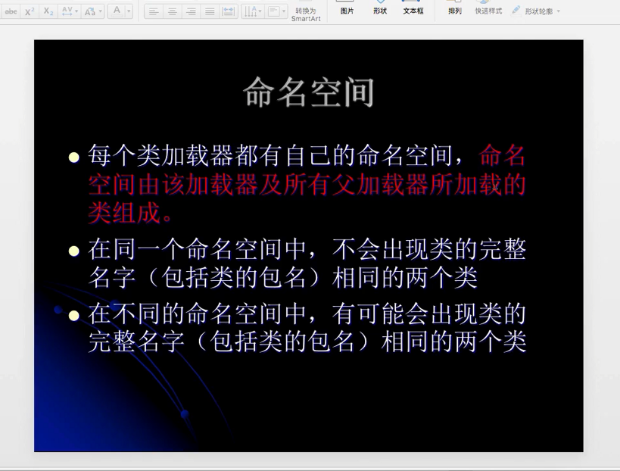

因为类的命名空间的原因,子加载器委托父加载器加载的类,子类是可以看到的,但是父类加载器加载的类是看不到子类加载器加载的类的.

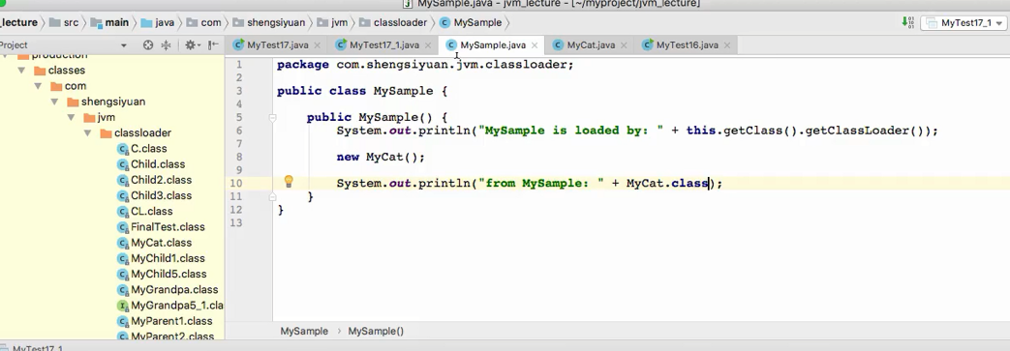

在删除mysample.class

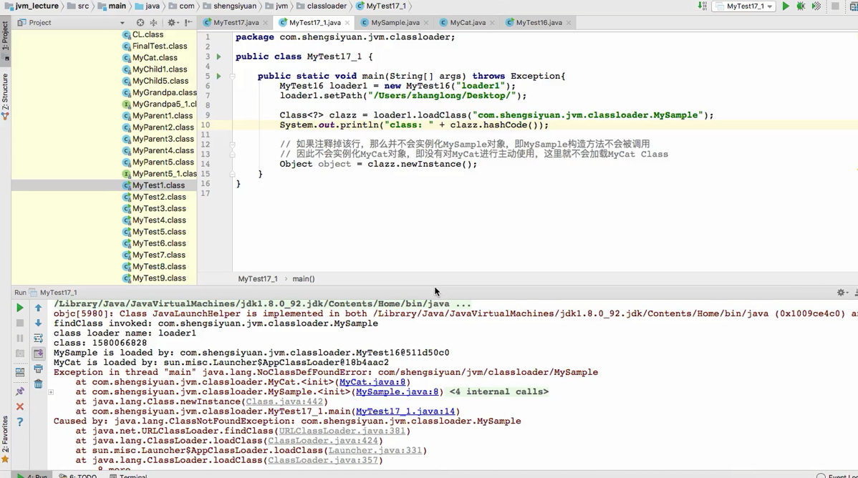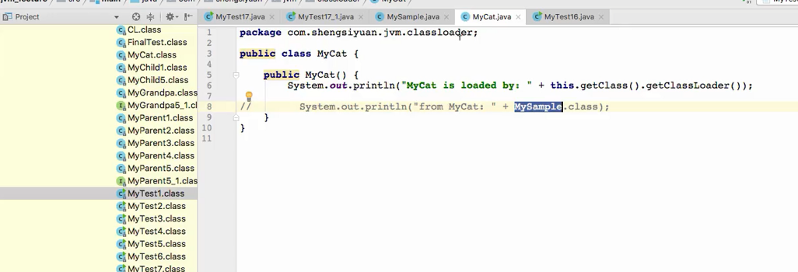

重新build在删除mysample.class

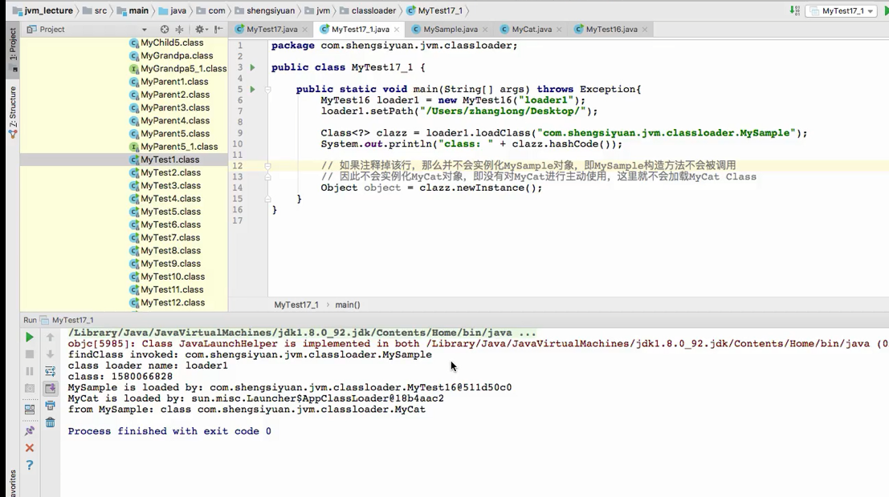

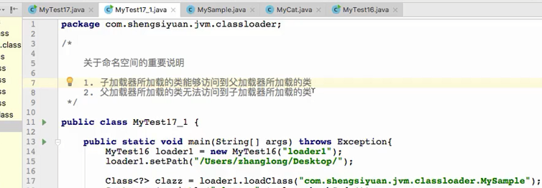

视频21

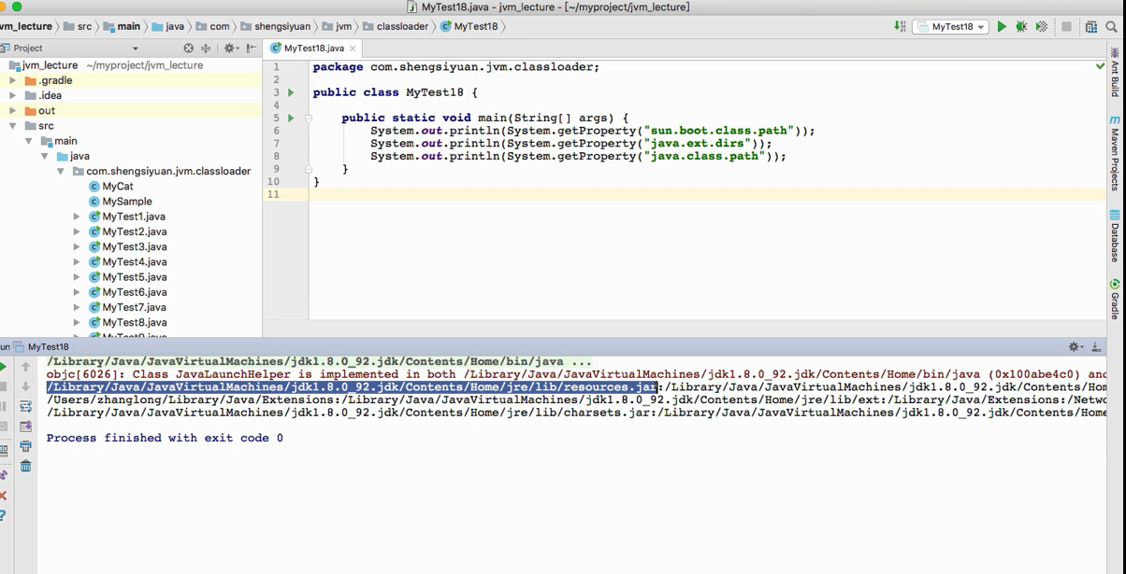

将class文件放到启动类加载器目录下,那么加载该类的加载器会变成启动类加载器.

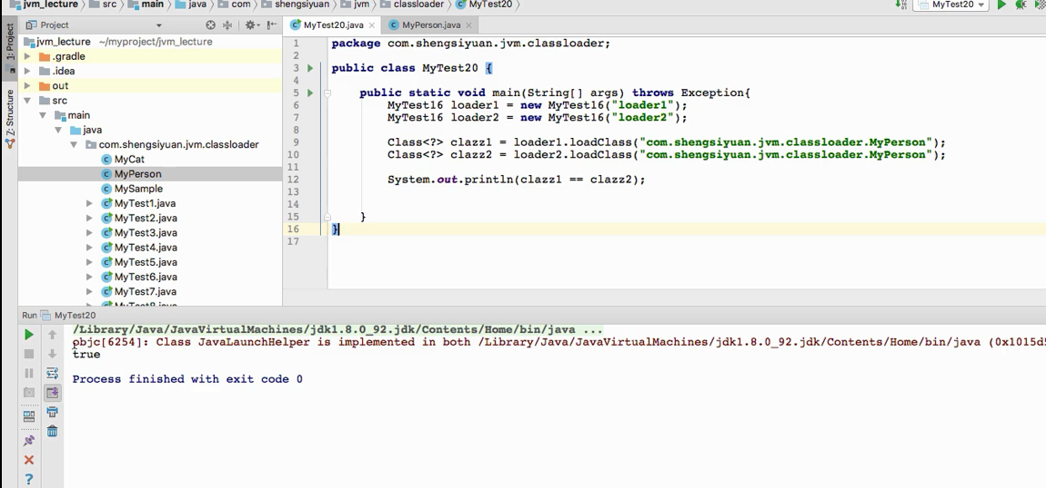

因为这两个加载器都是通过应用类加载器去加载的(是同一个类加载器),所以第二个加载器有加载这个类的请求的时候,应用类加载器会不会再去加载该类,而是返回之前加载的类,所以这两个是同一个类对象.

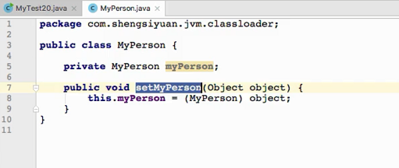

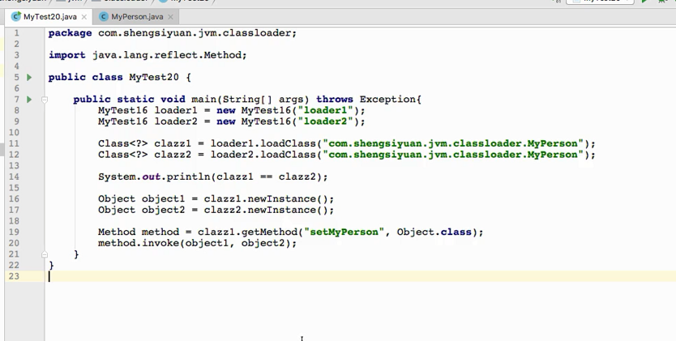

可以正常执行,不会抛异常.

视频22

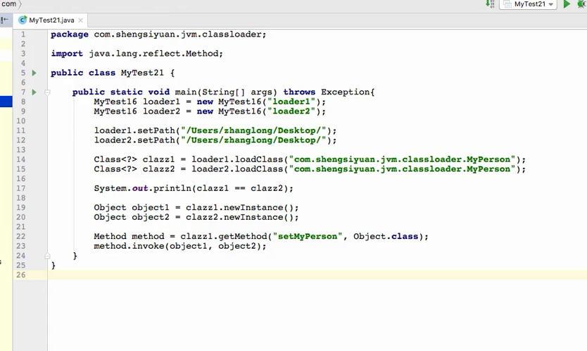

编译生成的class文件放到桌面一份,删除系统中的myperson.class文件. 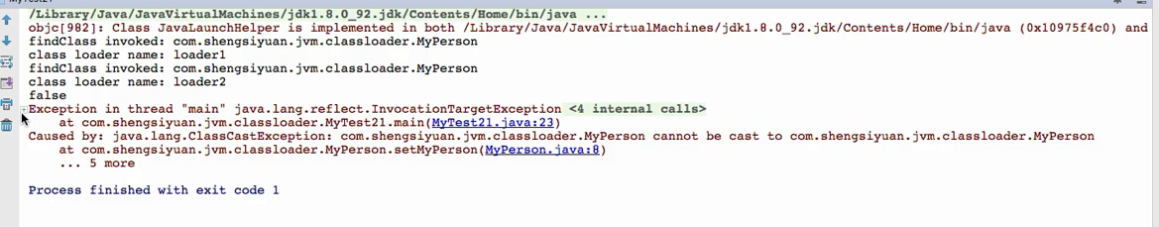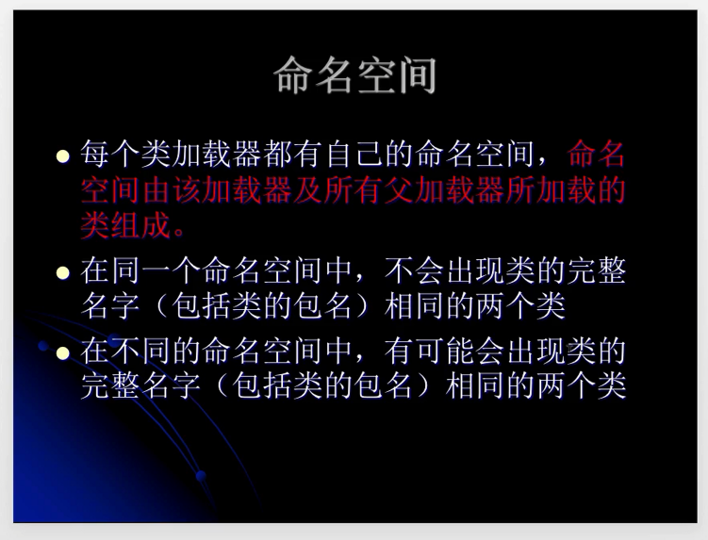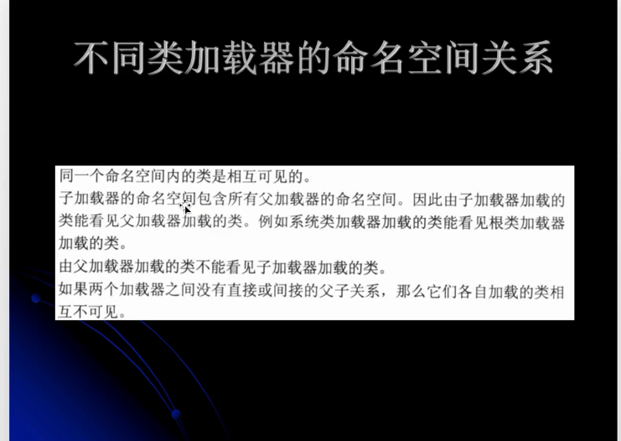

视频23

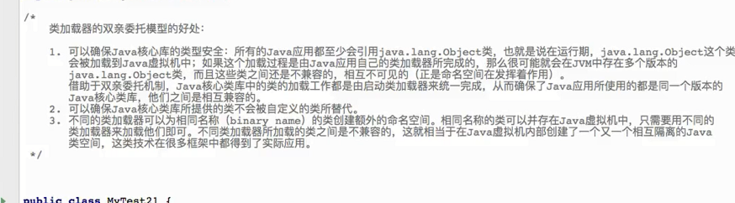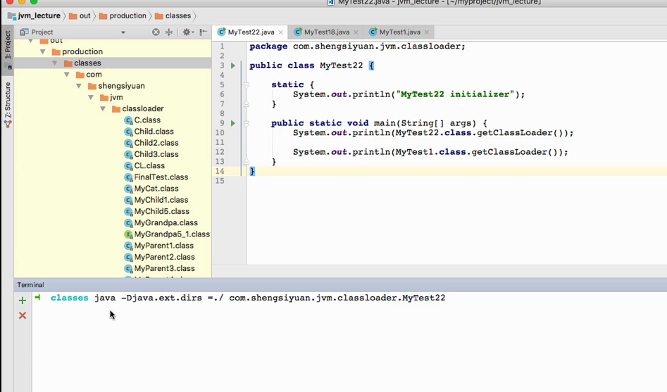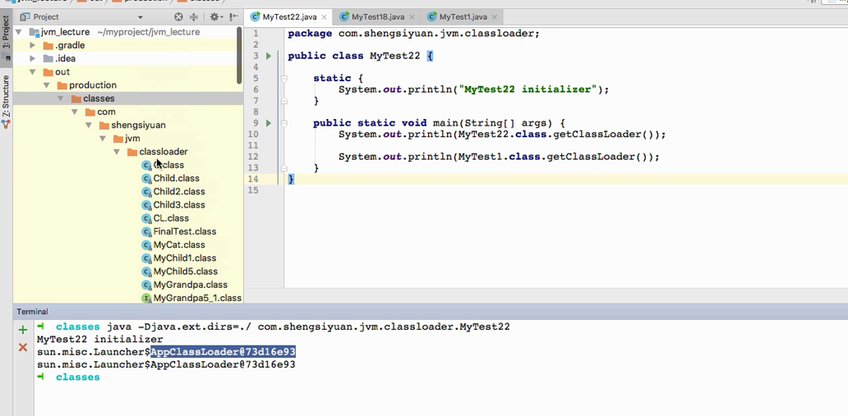

更改扩展类加载器扫描目录,但是仍然是应用类加载器加载的该类.是因为需要达成jar包. 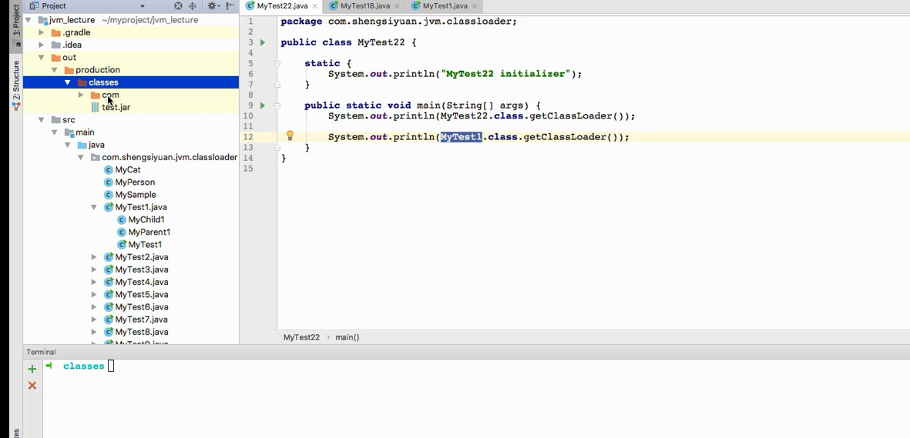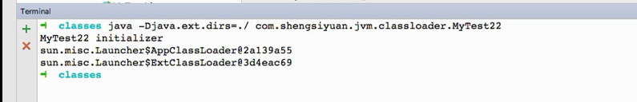

视频24